179_B_2_p_179

Вернуться к оглавлению книги

9 декабря 2014 г.
Балбесы здесь не ходят…..

Глава 179. Ампервольтовая МАГИЯ. Методики сохранения ЗАРЯДА АКБ при его использовании.
Зарядовая циркуляция Первеева.

Раздел 1. От автора.

Насмотрелся я видеороликов И.Соколовского (См. главу 176), и поначалу даже ПОЗАВИДОВАЛ ему.
А потом думаю, ЕМА ЁБ! Что сумел сделать один, то ОБЯЗАТЕЛЬНО сможет сделать другой.
Ну и сделал.
Сделал пока ТЕОРЕТИЧЕСКИ. Но, на очереди – практические эксперименты.

И всё, вроде бы хорошо….

Но, вот смотрю очередной ролик Соколовского, и слышу такое: Мы, сначала отдадим свои разработки российским ВОЯКАМ. Они высосут из них (и, попутно – из НАРОДА!) всё, что можно. Да и у нас-разработчиков, нос будет в табаке.
И лишь ПОТОМ (лет через ДЦАТЬ) наши достижения станут доступными простому НАРОДУ.

Вот НИ ХРЕНА СЕБЕ!

Я думал и надеялся, что разработки Соколовского СРАЗУ с колёс начнут служить нашему народу!
А тут НА ТЕБЕ!
ХРЕН НА РЫЛО!

Ребята! Мы так НЕ ДОГОВАРИВАЛИСЬ!

Доказательство: https://www.youtube.com/watch?v=524PXXY6XLY&list=PL910yqIC0Sbs0qJ9bdQywgmOqFfoV0Nmz

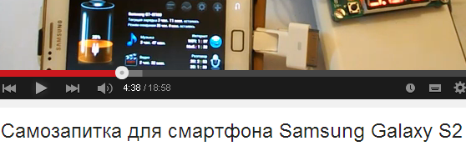

Рис. 1. На 4:38 отметке времени кореш И.Соколовского, как раз начинает толковать, что лишь ПОСЛЕ освоения их технологии ВОЯКАМИ, станет возможным применение её в ГРАЖДАНСКОМ обществе.
СКОЛЬКО ВРЕМЕНИ (?) будет длиться этот период ДУРАЦКОЙ СУПЕРСЕКРЕТНОСТИ неизвестно.
Я знаю, к примеру, что идея СОТОВОЙ СВЯЗИ (мобилы) была оформлена в СССР чуть ли не в 40-е годы прошлого века, а вынырнула лишь лет через 50-60 (в конце 20 века), причем ИЗ-ЗА БУГРА, из их ГРАЖДАНСКОГО общества!
Аналогично - с кодированными каналами связи (т.н. правительственная ВЧ связь), с музыкальными синтезаторами и с синтезаторами речи, вокодерами и пр. – список ОГРОМЕН.
На всё это нами (Россией) приоритет навсегда УТЕРЯН из-за ДУРАЦКОЙ СЕКРЕТНОСТИ, навязываемой нашим трясущимся хитрожопым безголовым СИОНом.

Посему, с этого момента считаю себя с РАЗВЯЗАННЫМИ РУКАМИ в МОРАЛЬНОМ и в ИСТОРИЧЕСКОМ ПЛАНАХ.
Теперь Соколовский и его гоп-компашка мне НЕ товаристчи. По крайней мере – пока.

У них СВОЙ ПУТЬ – вместе с богатыми, упёртыми ВОЯКАМИ, а у меня – вместе с бедной, но сообразительной частью расейскага НАРОДА.

Бяка в том, что я НЕ ЗНАЮ (!) секретов И.Соколовского. Он свято хранит их, и обещает свято хранить от всех нас.

Но, у меня уже есть СВОИ наработки, по внешнему эффекту БЛИЗКИЕ к эффектам Соколовского. И я – их ХОЗЯИН.

Посему своими секретами я распоряжаюсь так, КАК Я ХОЧУ!

Итак, робяты!
Слова И.Соколовского, о том, что никаких законов в электротехнике нет – это ФУФЛО на ваши ухи-лопУхи!
И, вообще – он ОЧЕНЬ ШИБКО (!) кривит душой, когда утверждает, что он сам - ЛОПУХ в радиоэлектронике.
В одном из роликов он проговорился, что ремонтирует компы чуть ли не всей области.
Да и по содержимому его рабочих столов и закутков ВИДНО, что человек ОЧИН-НА сурьёзно гонит радиотехническую СЕ-волну.
Плюс рядом с ним крутятся его кореша, тоже не дураки в СИСТЕМНОЙ электронике.

Все известные законы электротехники ЕСТЬ и прекрасно РАБОТАЮТ!
В нашем МАСШТАБЕ жизни в области СЕ, НЕ работает только ОДИН закон – ЗАКОН ДУРАКОВ – закон сохранения энергии – эта ПЛЮШЕВАЯ ПОБРЯКУШКА-ЧУЧЕЛО-ПУГАЛО от СИОНа.

Я всё это прекрасно понял, еще, когда разбирался со своей СУПЕРДВОЙКОЙ. Но, так получилось, что забурился «не в ту степь» и надолго ЗАСТОПОРИЛСЯ.
И тут, на горизонте, вдруг возник крутой ПРАКТИК-ЭЛЕКТРОНЩИК И.Соколовский со своей темой… Такую непредвиденную «СЛУЧАЙНОСТЬ», я уже никак НЕ МОГУ упустить.
Не зря я НАДЕЯЛСЯ, что в России, всё же ОСТАЛИСЬ спецы, точнее – КРУТОЙ СПЕЦ – ОДИН на 145 миллионов населения. Последний из могикан – ВОИН экспериментально-практического арийского электрорадиотехнического фронта.

Ловите КАЙФ, други моя!

Дядька ОБСКАЖЕТ вам, ПОКАЖЕТ и ДОКАЖЕТ, как работает «САМОЗАПИТКА» Соколовского – НАРОДНАЯ «САМОЗАПИТКА».

А, вообще-то это НЕ самозапитка, и даже НЕ рекуперация!
Если ТЕХНИЧЕСКИ точно, то это РЕАКТИВНАЯ ЗАРЯДОВАЯ ЦИРКУЛЯЦИЯ ПЕРВЕЕВА по, время и пространственно разнесенным, КОНТУРАМ – магнитополевым или электрополевым.

У меня – пока пара-тройка ВАРИАНТОВ. Но, на деле их может быть ОЧЕНЬ МНОГО. Просто НЕ ВСЁ СРАЗУ.
Кстати, всё это – и есть СИСТЕМНАЯ ЭЛЕКТРОНИКА.

Считайте эти ТРИ ВАРИАНТА циркуляции моим ТЕОРЕТИЧЕСКИМ и практическим ПОДАРКОМ россиянам к наступившему КРИЗИСНОМУ (КРЭЙЗИ ИЭ! Году ДУРАКОВ – КОЗЛОВ И БАРАНОВ.) 2015 году.
Подарком, которым ЛЮБОЙ россиянин, сможет использовать для обладания собственноручно изготовленным БТГ, пригодным в качестве источника питания для ЛЮБОГО электроустройства, например – для ЭЛЕКТРОТРАКТОРА, ЭЛЕКТРОВЕРТОЛЁТА, или ЭЛЕКТРОШЛЮХИ.
Дерзайте!

Всё ОЧЕНЬ ПРОСТО. Я бы сказал – всё ДО ПРИМИТИВНОСТИ просто! Примерно, как НАМАХНУТЬ СТОПАРЯ!

Такие ПОДАРКИ могу и умею делать только Я – один-единственный на 145 млн. населения России. И я – тоже последний из могикан – ВОИН теоретического арийского электрорадиотехнического фронта.

Поначалу я хотел отдать эту ВЕЛИКУЮ (НЕБЕСНУЮ) ЧЕСТЬ ДАРЕНИЯ идеи супер-СЕ И.Соколовскому.
Но, после просмотра одного из очередных его роликов, понял, что он ФЕДОТ – да НЕ ТОТ.

И он НЕ СОБИРАЕТСЯ отдавать свою СЕ народу.
Это – его КРУТЕЙШИЙ ПРОКОЛ в науке ЖИЗНИ!
Кстати!

Все ВЫ – читающие этот материал ТОЧНО ТАКИЕ ЖЕ!
Ничем НЕ лучше.

От ЭТОГО у нас и жизнь в России такая ХРЕНОВАЯ, в смысле УБОГАЯ.
Вы всегда, перед тем, чтобы что-то сделать (например, сходить в туалет), сначала бежите ПРОГНУТЬСЯ перед своими ВЕРТУХАЯМИ, отметиться перед ними, что де мол вы ТАКИЕ ПэТРИОТЫ, что спасу нет.

Вы НЕ ПОНИМАЕТЕ (!) что ВЕРТУХАИ – это ВЕРТУХАИ, а НАРОД – это НАРОД.
Что у станков на заводах, за рычагами и педалями тракторов, за хирургической аппаратурой, работает НАРОД, но никак НЕ вертухаи.
Что МОГУЩЕСТВО страны прирастает НЕ вертухаями, а НАРОДОМ.

И это непонимание – закономерный результат вашей суперзаразной ПСИХИАТРИЧЕСКОЙ БОЛЕЗНИ, в той или иной степени поразившей весь ЭКИПАЖ нашей желтой подводной лодки – ЕЛЛОУ САБМАРИН (подводного дурдомика). Особенно в нашем очаге локальной ПАНДЕМИИ.
Это я вам говорю, как ВРАЧ!

У него (у Соколовского) на первом месте ВОЯКИ (точнее – их лоханка с отрубями).
А это – режим РАШИСТСКОЙ секретности на долгие ДЦАТЬ ЛЕТ.
За это время российские власти вместе с вояками (наши ВЕРТУХАИ) превратят наш беззащитный запутавшийся НАИВНЫЙ, доверчиво ДЕГРАДИРУЮЩИЙ народ, в тухлый ФАРШ.

Посему я делаю, НЕАДЕКВАТНЫЙ (!), с вашей кочки зрения, шаг – ОБНУЛЯЮ (!) саму сущность СЕ.
ОБЕСЦЕНИВАЮ ЕЁ в НУЛЬ – делаю ОБЩЕДОСТУПНОЙ.

Т.е. я ИЗМЕНЯЮ ПРАВИЛА ГЛОБАЛЬНОЙ ИГРЫ, называющейся САРВЕЙВАЛ – ВЫЖИВАНИЕ – буквально – удачливая (сюрпризная) волна жизни, в масштабе всей цивилизации.

Я ставлю ВСЮ нашу человеческую цивилизацию (7 млд. индивидуёв) в ОДИНАКОВЫЕ УСЛОВИЯ.
Победит СИЛЬНЕЙШАЯ страна - наиболее приспособленная в джунглях современности, к БИТВЕ за САРВЕЙВАЛ!

Интересно, кто (?) победит….
У какой страны вперёд сработает ИНСТИНКТ ВЫЖИВАНИЯ, инстинкт САМОСОХРАНЕНИЯ?
У БУРКИНА-ФАСО или у кого-то другого….., типа БУРКИНА-ФАРЦО.

Т.е. с самого начала 2015 года ВСЁ ЧЕЛОВЕЧЕСТВО, вплоть до ПЫНГВЫНОВ в Антарктике и буркинафарцуганов в Евразии, будет иметь ПРЯМОЙ ДОСТУП к ТЕОРИИ реактивной зарядовой циркуляции Первеева.

И Россия, ОДНИМ из множества народов, обитающих на Земле, тоже будет иметь прямой доступ к, ИДЕАЛЬНО приспособленной к нынешнему реалу, СЕ.

Причем – на РАВНЫХ ПРАВАХ.
Но у России есть ПРЕИМУЩЕСТВО – теория-то на РУССКОМ языке, на МОЁМ языке.
Другим странам, придется сначала ПЕРЕВЕСТИ теорию на свои языки. А это – ПОТЕРИ ВРЕМЕНИ, потери преимущества.

Право ИЗМЕНЯТЬ ПРАВИЛА ИГРЫ в общеземном масштабе дано ТОЛЬКО МНЕ.
Еще раз, для особо ТУПЫХ!
Право ИЗМЕНЯТЬ ПРАВИЛА ИГРЫ в общеземном масштабе дано ТОЛЬКО МНЕ.

И вы (разные буркинафарцуганские ГОП-СТОП КОМПАШКИ) ВЫНУДИЛИ (!) меня воспользоваться этим правом. Никакие мои многолетние увещевания и объяснения на сайте НЕ ПОМОГЛИ. Вы – УПЁРТЫЕ, точнее – УПОРОТЫЕ.

Соответственно сейчас, перед Россией, и перед нашим народом, как и перед всем другим народонаселением Земли, РЕБРОМ встанет вопрос – А ЧТО ЖЕ ДЕЛАТЬ ДАЛЬШЕ?

Для России этот вопрос выразится ТАК:

ПРОДОЛЖАТЬ СИДЕТЬ на нефтегазовой ИГЛЕ, или СРОЧНО МОБИЛИЗОВЫВАТЬСЯ и начинать ШИРОКОМАСШТАБНО, в государственном масштабе, ИССЛЕДОВАТЬ, РАЗРАБАТЫВАТЬ и ВЫПУСКАТЬ СЕ-АППАРАТУРУ по ДЕМПИНГОВЫМ ценам, и в первую очередь на РОССИЙСКИЙ рынок?

Дабы УСПЕТЬ (!) пока запад НЕ ОПОМНИЛСЯ (пока не перевел на свои языки мою теорию), ПОДНЯТЬСЯ С КОЛЕН (точнее с жопы), и предстать перед всем остальным миром МОЩНОЙ и НЕЗАВИСИМОЙ страной, с УМНЫМ и НАДЁЖНЫМ народом, полным решимости МИРНО (БЕЗ КРОВОПРОЛИТИЯ - это ГЛАВНОЕ) УРЫТЬ остальной мир в ЭКОНОМИЧЕСКОМ, ТЕХНИЧЕСКОМ, КУЛЬТУРНОМ и СОЦИАЛЬНОМ планах.

Помнитя (?) СКАЗКУ, где Ванька-дурачок прыгнул в котёл с кипящим молоком и вынырнул из него МОЛОДЦЕМ-КРАСАВЦЕМ?

Ни хрена вы НЕ помнитя! Вы, просто её НЕ ЗНАЕТЕ! У вас сейчас вся культура воспитания базируется на ЕВРопейских идеологических байках-страшилках.
Вы быстрее вспомните ПОКЕМОНОВ, ТРАНСФОРМЕРОВ, СИМПСОНОВ и ГАРРЮ, который всем ПОДТИРАЕТ.

Короче, НАСТУПИЛ тот час (МОМЕНТ ИСТИНЫ), когда становится актуальной и ПРОВЕРЯЕМОЙ (!) народная самовосхваляющая и ободряющая удалая поговорка:

РУССКИЕ МЕДЛЕННО ЗАПРЯГАЮТ, зато ЕЗДЯТ БЫСТРО!

Раздел 2. Зарядовая циркуляция Первеева.

БАЗОВЫМ аспектом моей разработки является ЗАКОН ЭЛЕКТРОМАГНИТНОЙ ИНДУКЦИИ ФАРАДЕЯ. Т.е. всё СТРОГО по учебникам.
Но, нужно УМЕТЬ пользоваться этим законом ТАК, чтобы он служил нам БЕСКОРЫСТНО (без сопротивления, без МИНУС ЕДИНИЦЫ от Ленца).

К тому же нужно понимать, что закон ЭМИ Фарадея нам известен ТОЛЬКО и ТОЛЬКО для МАГНИТОПОЛЕВЫХ взаимодействий.

И что у него есть еще ДРУГОЕ прочтение – МОЁ ПРОЧТЕНИЕ – закон ЭЛЕКТРОСТАТИЧЕСКОЙ ИНДУКЦИИ (КАДУЦИИ) ПЕРВЕЕВА.
Его я прорабатывал несколько лет подряд, синхронно с проработкой своей СУПЕРДВОЙКИ.

И вот, на эту мою благодатную необъятную теоретическую почву, вдруг сваливается рациональное ЗЕРНО из видеороликов И.Соколовского.

Поясняю, чтобы у вас не было ЛОЖНЫХ «спасительных» для вас, иллюзий. А то вы УШЛЫЕ как БАБЫ, напридумаете то, чего НЕ БЫЛО:
С И.Соколовским я НЕ ЗНАКОМ. Впервые увидел его работы и его самого в видеороликах ютуба несколько дней назад. Так, что никаких УТЕЧЕК информации от него не было, и нет.

Естественно, как и бывает в таких случаях, МГНОВЕННО сработала МОЯ НООСФЕРА, и передо мною сразу ВЕЕРОМ (веер всегда имеет ЕДИНЫЙ ЦЕНТР, в моём случае - это единый ИДЕОЛОГИЧЕСКИЙ ЦЕНТР) раскрылись все мои теоретические наработки.
И теперь моя задача - растолковать вам (и ВСЕМУ МИРУ впридачу), ЧТО К ЧЕМУ.

Всё ребятки, ШУТКИ КОНЧИЛИСЬ!
Я вставляю вам крутой ЗУД в СРАНЬЁ.

Теперь вы, либо ОКОНЧАТЕЛЬНО ПРОТУХНЕТЕ с нынешними властями под пидзахаханьки внешнего мира, либо выйдете из горнила истории МОЩНОЙ, УМНОЙ, ДЕМОКРАТИЧЕСКОЙ, КУЛЬТУРНОЙ, и ТЕХНОКРАТИЧЕСКОЙ СТРАНОЙ, к которой все остальные государства будут приближаться только ПОЛЗКОМ на ПОЛУСОГНУТЫХ, заранее издали предупреждая, что это ОНИ, и идут С ПОКЛОНОМ….., дабы выразить нам СВОЮ нижайшую ПРИЗНАТЕЛЬНОСТЬ.

История ОТОБРАЛА у вас любые возможности ХИТРОЖОПИТЬ. И разбойная путьёвая (путинская) ХоЛЯВА бесследно просочилась между ваших волосатых растопырок. НЕ В КОНЯ КОРМ оказался…. и/или КОНЬ НЕ В КОРМА пришелся.

Сейчас всё будет ЧЕСТНО.
Или ПАН, или ПРОПАЛ.
И вам за все, УЖЕ СДЕЛАННЫЕ хитрожопые азартные разбойные ошибки, с подачи и подзуживания ВЛАСТЕЙ через их «законы» и «рупоры дерьмократии» - СМИ, придется платить СПОЛНА.

МОЛОКО-ТО КИПИТ!

Эта глава станет общедоступной только в 2015 году.
С 9 декабря 2014 г. вы, опять уже выбрали свой (отведённый мне владельцем Интернет-ресурса ВЭБНОДЭ) трафик (превысили лимит в 1,0 Гб).
И я, чтобы не сушить ласты впустую, не торопясь, кропаю этот материал.
На сегодня (30 декабря 2014 г) общий, взятый вами, трафик опять побил все предыдущие рекорды – 4,1 Гб (МАШИНХЕД-2 – 2,2 Гб, и МАШИНХЕД-3 – 1,9 Гб).

Ваши вонючие, но СВОИ (типа, своё гавно НЕ ВОНЯЕТ) ТОРМОЗА типа того же ВЭБНОДЭ (коммерсанты ХРЕНОВЫ), уже вовсю ТОРМОЗЯТ вас. А вы до сих пор НЕ ПОНИМАЕТЕ этого.
Не понимаете, что это НЕНОРМАЛЬНО.
Что ваша информационная среда (ЧЕБУРАШКА-ИНТЕРНЕТ) стала ВЯЗКОЙ ЗАСАСЫВАЮЩЕЙ и ОБЕЗДВИЖИВАЮЩЕЙ СМОЛОЙ, на ВСЕХ уровнях. Стала липкой ловушкой для КОЛОРАДОВ.

Хрень в том, что такое ТОРМОЖЕНИЕ, сейчас правит ВСЕЙ нашей страной во ВСЕХ сторонах её жизни. Правит вашим СОЗНАНИЕМ.

Хуже того, вы НЕ ПОНИМАЕТЕ, что все основные, интересные вам сейчас, СЕ-разработки – это НЕ ТО, что НУЖНО России! Хотя и их не нужно сбрасывать со счетов….
Они ОЧЕНЬ СЛОЖНЫЕ, как в теоретическом, так и в практическом плане.

И вам, с вашими КРИВЫМИ, ШАЛОВЛИВЫМИ, ВОРОВАТЫМИ ручонками, заточенными под Х!Й, их НЕ ОДОЛЕТЬ.

Да, лет через ДЦАТЬ, когда вы ВЫКУЕТЕ СВОИ КВАЛИФИЦИРОВАННЫЕ КАДРЫ (если, ещё сумеете это сделать….), вы легко будете оперировать теорией и схемотехникой всех СЕ-девайсов от Д.Смита, С.Марка, Т.Капанадзе и прочих.
Но, к тому времени их АКТУАЛЬНОСТЬ (спрос на них) будет НУЛЕВАЯ.

Поясню ПОЧЕМУ (?) так….

Хрень в ТОМ, что все эти теоретические и практические разработки, являются, если сказать поточнее, чем-то вроде «кружения гончей рядом с затаившейся добычей».

Но саму «добычу» они (авторы этих разработок - гончие) НЕ ВИДЯТ!
Она – в ЦЕНТРЕ, в который ещё нужно суметь впрыгнуть.

И центр этот называется КОНТУРНЫМ (петлевым) ЗАРЯДОМ.
Это – нечто ДРУГОЕ (!), чем просто ЭДС, ТОК, МОЩНОСТЬ или ЭЛЕКТРОЭНЕРГИЯ, т.е. не ТО, с чем вы ПРИВЫКЛИ иметь дело.

Это нечто ДРУГОЕ – просто ФОРМ-ФАКТОРНАЯ ЭНЕРГИЯ, та самая - ВОЛШЕБНАЯ, которая, при нужде может быть конвертирована в ЭЛЕКТРОЭНЕРГИЮ, в МЕХАНИЧЕСКУЮ ЭНЕРГИЮ, в СВЕТОВУЮ ЭНЕРГИЮ, в ХИМИЧЕСКУЮ, в ТЕПЛОВУЮ, и в прочие виды.

Контурный (петлевой) ЗАРЯД чрезвычайно похож (!) на обычный заряд, типа того, который находится в АКБ.

Но, если в АКБ находится ОДИН, большой, конкретный интегральный КВАНТ заряда, то контурный заряд – это, специальным образом «отщипнутый» от него (самостоятельный) дифференциальный КВАНТ – КАДУЦЕЕВ (читай – ИНДУКЦИОННЫЙ) КВАНТ.

Его отличие от интегрального в том, что он ПАРАЛЛЕЛЬНО существует и в пространстве и во времени, на их совместной ГРАНИЦЕ. Т.е. он – СТАТ-ДИНАМИЧЕСКИЙ (читай – ГРАНИЧНОРОТОРНЫЙ).

С граничными роторными зарядами обращаться ОЧЕНЬ ЛЕГКО (схемы просты до ОПУПЕНИЯ!)!
Но, нужно ЗНАТЬ, где у них находятся ЖАБРЫ (типа, чтобы «брать рыбу за ЖАБРЫ»).

А с обычными – полная ЖОПА! У такой «рыбы» вместо жабр везде ЗАДНЕПРОХОДНАЯ ДЫРКА.
Вы стараетесь ухватить «рыбу за жабры», но всегда попадаете «ПАЛЬЧИКОМ В ЖОПУ»!

Подводя итог пути, пройденному технарским Интернетом, почти за десяток лет в погоне за СЕ, я бы сказал ТАК:

Экпериментальные исследования И.Соколовского поставили ТОЧКУ над «и» (отодвинули на задний план, на прозапас) – наложили крест на достижениях наших продвинутых электронщиков (Акулы и Р.Калабухова).

А я своей теорией РЕАКТИВНОЙ КОНТУРНОЙ ЗАРЯДОВОЙ ЦИРКУЛЯЦИИ ставлю свою жирную точку на достижениях И.Соколовского.
Впрочем, эта точка НЕ ПРИШПИЛИВАЮЩАЯ! Наоборот – ОТТОПЫРИВАЮЩАЯ.

При этом прилюдно говорю ему:

Спасибо, Игорь за бахвальство! Ты МОЛОДЕЦ, ты ГЕНИЙ! И это – БЕССПОРНО.

Но ты НЕ ВЫПОЛНИЛ (!) желание НООСФЕРЫ!

Вопреки её желанию, ты решил устроить из своей идеи самозапитки КРУТУЮ ТОРГАШЕСТКО-ФАРЦУГАНСКУЮ ПАРАМОНОВУ (путьёвую) АЗАРТНУЮ ИГРУ с ВОЯКАМИ и ВЛАСТЯМИ, итогом которой будет пушистый ПИДЗЕЦ (правильнее – ПИЗ!ДЕЦ!) РОССИИ.
ИСКУШЕНИЕ твоЕ телесное взяло верх над ВЕЛИКОЙ целью, ради которой ты трудился как прокаженный.
Ты ПОКУСИЛСЯ на ДЦАТЬ лет СМЕРТЬ НЕСУЩЕЙ (!) БЕСПРОБУДНОСТИ АРИЕВ!

А я этого НЕ ХОЧУ!
Я пытаюсь РАЗБУДИТЬ АРИЕВ вот уже восемь лет вподряд. Пока НЕ получалось…..

Поэтому ТВОЮ, пока чисто технологическую, идею САМОЗАПИТКИ, я НАКРЫВАЮ КОЛПАКОМ своей теоретической идеи РЕАКТИВНОЙ КОНТУРНОЙ ЗАРЯДОВОЙ ЦИРКУЛЯЦИИ, т.е. той идеи, которая КЛАССИКОЙ (!) войдет в УЧЕБНИКИ ФИЗИКИ для СВОЛОТЫ.
Может быть (может быть) этот мой колпак послужит тем БУДИЛЬНИКОМ, с помощью которого я РАЗБУЖУ АРИЕВ.

Игорь! Ты со своей компашкой хочешь НАГНУТЬ и ОТЫМЕТЬ российский народ с помощью его ВЛАСТИ и ВОЯК. Типа, по СИОНским правилам – это «единственно возможный вариант».

Но это НЕ ТАК!
Ты не учёл, что ВСЕГДА ЕСТЬ АЛЬТЕРНАТИВА. Маловероятная, но ЕСТЬ!

Ты не учел, что есть Я, и что Я хочу ДРУГОГО!

Я хочу, чтобы именно НАШ НАРОД, причем НЕМЕДЛЕННО (!), минуя ВЛАСТЬ и ВОЯК (этих ПРОЖОРЛИВЫХ СУПЕРКОЛОРАДОВ), получил в руки БЕСПЛАТНУЮ КРУТУЮ СЕ.

Ты НЕ ВЫПОЛНИЛ (и не собираешься выполнять) МОЕГО ЖЕЛАНИЯ….
Так, что ИЗВеНИ, Веня-Беня.

Возможности добровольно ОТКРЫТЬ ВСЕ СВОИ козырные КАРТЫ я у тебя НЕ ОТБИРАЮ.
Надеюсь на БЛАГОРАЗУМИЕ твоЕ…
И, наоборот, ПРИГЛАШАЮ тебя лично и твою гоп-компашку присоединиться к моему ВОИНСТВУ СВЕТА.

Если ты болеешь за наш НАРОД (типа, ты НАСТОЯЩИЙ ПэТРИОТ!), то ты постараешься, сделать общедоступными (в первую очередь для обычных россиян – для НАРОДА!) СВОИ идеи САМОЗАПИТКИ.

И дай Бог, чтобы они оказались ДРУГИМИ по сравнению с моей идеей ЗАРЯДОВОЙ ЦИРКУЛЯЦИИ.

Так мы (Россия!) смело бросим адекватный ПАРИРУЮЩИЙ ВЫЗОВ остальной цивилизации НЕ АРИЕВ (не гениев).

Они-то УЖЕ (!) почти договорились между собой устроить нам (России) крутой торговый и политический БОЙКОТ.
И это – уже совсем НЕ ШУТКИ!

http://proistinu.info/obama-prizvaet-mir-obedinitsya-protiv-rossii

Вот фирменную одежду для нас они уже отказываются шить.

Прекращение поставок одежды (19.12.14)
http://news.yandex.ru/yandsearch?cl4url=www.forbes.ru%2Fnews%2F276155-mirovye-proizvoditeli-odezhdy-prekratili-postavki-v-rossiyu&lang=ru&lr=57

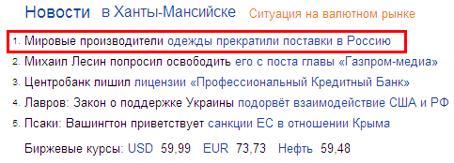

Рис. 2. Если и Китай откажется, то нам точно придется ходить в болоньевых ДРИПИЗДОНЧИКАХ и КИРЗАЧАХ. Помнитя, времена, когда мы все рассекали в спортивных канареечных расцветок, трениках, и в шлепках на босу ногу? Не помнитя? А ведь это было, всего 20 лет назад. Тогда нас выручил именно китайский ширпотреб, и наши челноки.

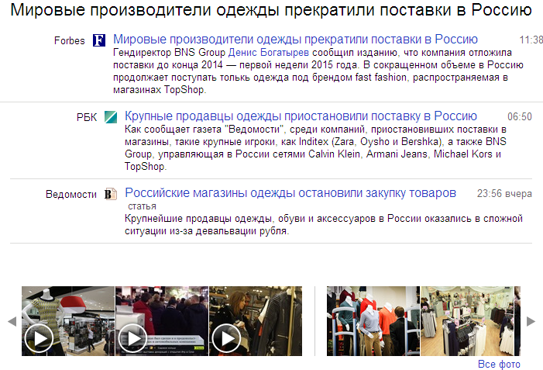

Рис. 3. Два желания сошлись воедино. С одной стороны нам организован торговый бойкот, с другой - наши НЕНАСЫТНЫЕ торгаши НЕ хотят терять т.н. «упущенную выгоду». Наши тупые торгаши НЕ понимают (!), что их бизнес подвешен, как раз на желаниях бойкотирующих. Развернется или нет НАША легкая промышленность (и завалит ли тряпьем наших торгашей и нас?) – это БАЛШОЙ-БАЛШОЙ вопрос!
ЩЕКИ НАДУВАТЬ и ПЕРДЕТЬ для удовольствия – это НЕ мешки ворочать….

Надеяться же на то, что наши ВОЯКИ и ЧИНОВНИКИ начнут ПАХАТЬ хлебные нивы, ЛИТЬ СТАЛЬ, добывать НЕФТЬ и ГАЗ, работать на ЗАВОДАХ, проводить ХИРУРГИЧЕСКИЕ операции в клиниках, ЭКСПЕРИМЕНТИРОВАТЬ в лабораториях и т.д., как-то НЕ ПРИХОДИТСЯ!

Да и НЕ ИХ это дело!
НЕ спецы они в таких делах. Им бы, ГДЕ бы и ЧТО бы слябзить. Они – генетические КЛЕПТОМАНЫ и НАСИЛЬНИКИ.

Их дело – УНИЧТОЖАТЬ (прожирать, просирать, проё!бывать, разворовывать, вывозить и пр.) всё то, что НАРАБОТАНО народом.

Но, и народец-то, наш ненаглядный, НЕ ПРОЧЬ спиз!дить то, что плохо лежит. Да и за станок на заводе он, как-то НЕ ОЧЕНЬ стремится.
Это – тот самый тихий ПОЛЗУЧИЙ пушистый (махровый) самопожирающий российский ПИДЗЕЦ.

*

Ну вот, СВОЮ КОЧКУ ЗРЕНИЯ я выразил!
Нравится она вам, или НЕ нравится – это уже дело вашей СОВЕСТИ, вашего СОЗНАНИЯ. А моя совесть чиста как стеклышко. В написанном НЕТ ничего придуманного – сплошные факты.

Я, как и все остальные людишки в своих личных масштабах, хочу принимать участие в становлении на ноги моего ЧАДА-ЧУДА – моей СЕ.
И, естественно, НЕБЕСКОРЫСТНО (лучший вариант – ДОРОГО!), ибо у меня тоже такие же, как и у всех вас, ЖИЗНЕННЫЕ ПРОБЛЕМЫ, упирающиеся в ДЕНЬГИ – в тугрики-рублики-деревяшечки-побрякушечки, будь они неладны….

Но я НЕ ХОЧУ (!) свою житейскую корысть обернуть против своего народа!
Я вижу, как ТРУДНО и ЖЕСТОКО живет наш народ, и как жируют ВЛАСТИ с ВОЯКАМИ и ТОРГАШАМИ (плюс вся шалупонь от т.н. «культуры» и СМИ, плюс УГОЛОВЩИНА, плюс ПЯТАЯ КОЛОННА, и т.д. и т.п.).

Поэтому, дабы ОХОЛОНИТЬ ваш, ни на чем НЕ основанный, УРА-ПАТРИОТИЗМ, я, 02 января 2015 года, в самый РАЗГАР РАЗГУЛА новогоднего всероссийского пьянства-свиняченья от Э.Рязанова (сопливые телячье-пупсиковые ИРОНИИ СУДЕБ), сделаю вам ОТРЕЗВЛЯЮЩИЙ ДУШ ледяной водой и вдобавок уе!бу ДРЫНОМ по колпаку, наброшенному на ваши чугунки – вброшу в ИНФОРМАЦИОННУЮ общеземную СРЕДУ идею РЕАКТИВНОГО ЗАРЯДОВОГО КОНТУРНОГО ЦИРКУЛИРОВАНИЯ.

Отрезвеете быстро (?) – будете НА КОНЕ.
Будете миловаться-пупсиковаться-соплячиться – это уже ваша БЕДА (СУДЬБА ОБРЕЧЁННЫХ?).

Спасение душ и туш утопающих – дело рук самих утопающих. За уши вас никто тащить не будет, ни Буркина-фасо, ни Болгария, ни Китай, ни Лимония, ни Пингвиния.
Наоборот, весь мир хочет вас (нас – РОССИЮ!) УТОПИТЬ.

Раздел 3. Её величество ТЕОРИЯ.

Для начала я напомню вам совершенно ОБЩЕИЗВЕСТНУЮ (!) ИСТИНУ из учебника физики для сволоты.

Она звучит ТАК: На РЕАКТИВНЫХ ЭЛЕМЕНТАХ электроцепей ЭНЕРГИЯ НЕ ВЫДЕЛЯЕТСЯ и НЕ ТЕРЯЕТСЯ.
Вроде бы ПРАВИЛЬНАЯ и БЕЗОБИДНАЯ формулировка…. Комар носа не подточит! И практика обеими руками голосует за это.

Но!
Мои детальные разборки (например, в Главе 28, Книги 2, сайт МАШИНХЕД) показали, что эта формулировочка-то ЛУКАВЕНЬКАЯ.

Соленоид во время ПЕРЕХОДНЫХ ПРОЦЕССОВ внагляк ТРАНЖИРИТ (излучает в окружающую среду) затрачиваемую энергию. Конденсатор во время ХРАНЕНИЯ заряда втишок (недержание мочи) ТЕРЯЕТ его.
Вместе с тем, даже несмотря на ЭТИ негативные явления, мы, практически всегда (!) имеем от них КПД=100%.
Вам не кажется, что здесь какой-то ПАРАДОКС?
Несмотря на то, что соленоид в открытую и внагляк ТРАНЖИРИТ ЭМВ в течение 4-5ТАУ (в течение ПЕРЕХОДНОГО ПРОЦЕССА), он всё равно в ЦЕПЬ отдаёт 100% энергии магнитного поля, по окончании этого промежутка времени.
И, что самое интересное – в течение 4-5ТАУ соленоид потребляет энергии практически почти в 2 раза меньше!

Других настоящих электрорадиореактивностей пока в СИОНской электронауке официально НЕТ (типа не обнаружены).

Но я их (третью и остальные РЕАКТИВНОСТИ) ВЫЧИСЛИЛ (уже давно!) – третья - это АКБ (аккумуляторная батарея), а точнее – это ЭЛЕКТРИЧЕСКИЙ ЗАРЯД внутри неё.

Четвертая реактивность – это заряд на всех РЕАКТИВНОСТЯХ.
Пятая реактивность – это заряд в вакууме.
Шестая реактивность – это….. – НЕ СКАЖУ! Не доросли вы ещё до неё – НЕДОМЕРКИ.

Теперь следите за МОЕЙ ЛОГИКОЙ!

Она НЕСТАНДАРТНАЯ. Такая логика - СИСТЕМНАЯ, и она оттопыривается всего ОДИН РАЗ за ИСТОРИЮ.
Честь предъявить её вам, Ноосфера предоставила МНЕ.

И я НЕ УДИВЛЯЮСЬ этому, ибо только Я ГОТОВ, СПОСОБЕН и МОГУ разложить по полочкам для вас ТЕ НОВЫЕ ЗНАНИЯ, которые являются РУБЕЖНЫМИ (роковыми) для россиян.
Для этого я излагаю всё на РУССКОМ ЯЗЫКЕ, т.е. ИЗБИРАТЕЛЬНО для РУССКОГОВОРЯЩИХ жителей планеты Земля.

Но для начала Ноосфера ПОПУГАЛА МЕНЯ (!) Игорем Соколовским. Сделала ОСТРАСТКУ, указав на его безоглядную КОРЫСТЬ.
Я пережил это ЛЕГКО. Соответственно, моя личная Ноосфера, так же ЛЕГКО сделала информационный ПОДАРОК мне. Ну, а я, в свою очередь делаю такой же ПОДАРОК вам.

Теперь, известная только МНЕ, истина. Она – КЛЮЧЕВАЯ для понимания.
Динамическое (изменяющеся) магнитное поле соленоида – это ОДНОЗНАЧНО внешняя (удобная для нас – для ВНЕШНИХ корыстных сущностей, обитающих в этой ВНЕШНЕЙ среде) «ТЕНЬ» (отражение) от энергетики внутреннего ТОКА соленоида, т.е. это СЕ-ДУБЛИКАТ энергетики ТОКА.

Этот СЕ-ДУБЛИКАТ мы фиксируем, и понимаем, что он вроде как существует. Особенно на промежутке времени 4-5ТАУ.
Но, НЕ ПОНИМАЕМ (!) как его зацепить, как взять в СВОЙ пидзоворот, как ЗАПРЯЧЬ его…

Я предполагаю, что И.Соколовский сообразил, как это сделать.
Молодец! Он – первый ЕВРей по матери, вольно ли, невольно ли, но крупномасштабно послуживший России на ТЕХНИЧЕСКОЙ ниве. Сказались ГЕНЫ арийского отца!

Кстати!
ПЕРВЫМ человеком – россиянином, который УЛОВИЛ суть ТАКОГО способа получения СЕ - через УДЛИНЕНИЕ времени циклов разряда-заряда АКБ, был и есть В.В. ШКОНДИН. Но и он, до сих пор держит свой секрет в строгой ТАЙНЕ от всех.

Хитрость кроется в АКБ (в аккумуляторных батареях).
Я, еще пару лет назад, когда чинил на сайте крутые разборки своей СУПЕРДВОЙКЕ, сделал вывод, что АКБ (её ЗАРЯД) – это в ПЕРВУЮ ОЧЕРЕДЬ – РЕАКТИВНОСТЬ! Причем реактивность УПРУГАЯ.

И то, что в СИОНской науке, АКБ считаются только АКТИВНЫМИ элементами – это чистейшая ЛАЖА (ЖОПА для умов).

Заметьте!
Любая (особенно аккумуляторная) батарея – это, практически чистейшая РЕАКТИВНОСТЬ (её активное внутреннее сопротивление близко к НУЛЮ). Причем реактивность ЗАРЯДОВАЯ – УПРУГАЯ.

Когда заряд АКБ используется вне её, то его УПРУГОСТЬ работает на ДЕКОМПРЕССИЮ (на распрямление). При этом во внешней цепи во всю силу работает ЕЁ (внешней цепи) активное ПОЛОЖИТЕЛЬНОЕ (омическое) сопротивление – выделяется ТЕПЛО).
Внутреннее же сопротивление самой АКБ имеет МИЗЕРНУЮ величину (около НУЛЯ Ом), т.е. её (АКБ) характер сопротивления (импеданса) – ПРУЖИННЫЙ (упругий, распрямляющийся) - имеющий ОТРИЦАТЕЛЬНОЕ КРУТИЗНУ (читай – ГЕНЕРИРУЮЩИЙ характер).

А когда АКБ заряжается, упругость заряда в ней работает на КОМПРЕССИЮ (на сжатие, на загибание каралек). При этом во внутренней цепи АКБ во всю свою ОЧЕНЬ МАЛУЮ (вблизи НУЛЯ Ом) силу работает её активное ПОЛОЖИТЕЛЬНОЕ (омическое) сопротивление (с МАЛЫМ выделением тепла), и характер её сопротивления – УПРУГИЙ, только сжимающийся.

Но! ВНЕШНЯЯ (зарядная цепь) при этом является ГЕНЕРИРУЮЩЕЙ - РАСПРЯМЛЯЮЩЕЙСЯ, т.е. имеющей ОТРИЦАТЕЛЬНУЮ КРУТИЗНУ.
Всё зависит от того, с которой стороны ЭДС больше. Плюс – где меньше активное сопротивление.
Ну и самое важное для понимания – результат, т.е. НАПРАВЛЕНИЕ, в котором движется сам ЗАРЯД – ИЗ АКБ или В АКБ.
А так же - где эта реактивность или раз и навсегда РАСХОДУЕТСЯ или СКЛАДИРУЕТСЯ для будущего применения.

И причина такого положения вещей проста до опупения – ТОК (движение электронов) во ВНЕШНЕЙ цепи батареи (при разряде) идёт НАВСТРЕЧУ ЭДС. Т.е. СИЛА (ЭДС) действует в направлении от ПЛЮСА к МИНУСУ, а электроны бегут от МИНУСА к ПЛЮСУ. Это – логический ПАРАДОКС – задачка нам от отцов электротехники.

Но, во ВНУТРЕННЕЙ цепи батареи всё ЧИН-ЧИНАРЁМ (!) – электроны бегут от ПЛЮСА к МИНУСУ.
Разберётесь с этим ДВОЙНЫМ ПАРАДОКСОМ – поймёте, ЧТО к ЧЕМУ!

Намёк: В нашем масштабе существования, в природе ВСЕГДА (!) есть САМО явление, но вместе с ним есть и его ПРОЕКЦИЯ наружу! Более того (!), если явление СНАРУЖИ, то ЕСТЬ его ПРОЕКЦИЯ на ВНУТРЕННОСТИ окружающих объектов.
Явление ПРОЕКЦИОННОСТИ присуще ВСЕМУ сущему!
Это – свойство ГОЛОГРАММЫ.
Другими словами, если АКБ находится в режиме РАЗРЯДА, то происходят САМИ электрические явления. Но, если АКБ находится в режиме ЗАРЯДА, то видимые нами электрические явления – это уже ПРОЕКЦИОННЫЕ, в которых всё НАОБОРОТ!
Впрочем, если рассматривать явления ОТНОСИТЕЛЬНО внешней цепи, то всё ОПРОКИДЫВАЕТСЯ. Моя теория ОТНОСИТЕЛЬНОСТИ – ничего не попишешь!

Но!
В отличие от КОНДЕНСАТОРА (он – это законная РЕАКТИВНОСТЬ) КОМПРЕССИЯ-ДЕКОМПРЕССИЯ АКБ работает при ОДИНАКОВОЙ СИЛЕ – при одинаковой ЭДС (при одинаковом (мало изменяющемся) НАПРЯЖЕНИИ АКБ).

И это ОЧЕНЬ ВАЖНО! Я бы сказал – СУПЕРВАЖНО – АРХИВАЖНО! Это – логический РЕПЕР!

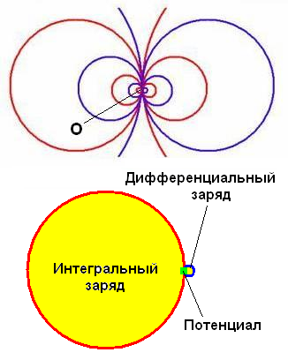

Рис. 4. ЭМ-ЁБ граничное взаимодействие зарядов (внизу). В учебниках физики (в старых, по которым училось наше поколение) оно УПОМИНАЕТСЯ.
Смысл: Два ОДИНАКОВЫХ и ОДНОПОЛЯРНЫХ (!) заряда равномерно распределенных по поверхностям БОЛЬШОЙ и МАЛОЙ проводящих сфер, вместо отталкивания ПРИТЯГИВАЮТСЯ!
Здесь срабатывают ПОВЕРХНОСТНОЕ НАТЯЖЕНИЕ и ЛИПКОСТЬ зарядов. Или, в другой версии – КРИВИЗНА электростатических ПОЛЕЙ (их ПЛОТНОСТЬ).

В переложении на АКБ и внешнюю её цепь, МАЛАЯ (дифференциальная) порция заряда может быть всосана внутрь БОЛЬШОЙ (интегральной), или выброшена из неё бесконечное количество раз. Границей (граничным критерием, граничным ДЕРЖИМОРДОЙ) является ПОТЕНЦИАЛ в Вольтах. Для АКБ – это ЭДС (напряжение).

Но это может происходить ТОЛЬКО и ТОЛЬКО (!) тогда, когда правильно ОРГАНИЗОВАНЫ полевые (упругостные) взаимодействия этих зарядов (интегрального и дифференциального). Мы же имеем дело не со сферами, а с «бесформенными» зарядами. Я бы сказал – с КОНУСНЫМИ (с ВРАЩАЮЩИМИСЯ как единое целое, зарядами) и КРИСТАЛЛИЧЕСКИМИ (с невращающимися зарядами)! Вращение заряда требует специального рассмотрения. Это – позже.

Т.е. схемно нужно ЗАСТАВИТЬ большой заряд (зарядовую «лужу») отщипывать от себя малый (зарядовую «каплю»), при ОДНИХ условиях, а потом ИЗМЕНЯТЬ условия и заставлять больший заряд ВТЯГИВАТЬ в себя малый обратно.
При этом не забывать свою корысть – во время отщипывания дифференциального заряда, получать вожделенный квант ПОЛЕЗНОЙ (для нас) энергии.
Единственным граничным препятствием для возврата отщипнутого заряда является ГРАНИЧНОЕ НАПРЯЖЕНИЕ точно равное ЭДС АКБ.
А ЭДС – это, как известно – ПОЛЕВОЙ параметр - ПОТЕНЦИАЛ. Значит, для преодоления ГРАНИЦЫ нужно использовать ПРОТИВОПОЛОЖНЫЙ и тоже ПОЛЕВОЙ потенциал, который мы можем коммутировать в нужные моменты.

*

Т.е. ЭДС АКБ можно использовать, как ОПОРНУЮ (балансную) УПРУГУЮ ВЕЛИЧИНУ (зацепку), через которую можно раскрутить ГИГАНТСКУЮ тематику получения КАДУЦЕЕВОЙ СЕ от самоподдерживающейся циркуляции ЗАРЯДОВ по специально организованным КОНТУРАМ.

Примечание:
Оперирование ЗАРЯДАМИ с целью получения СЕ, по МОЕЙ технологии, со временем станет у нас в России ФИРМЕННОЙ национальной ФИШКОЙ, на которой будет базироваться вся наша ЭКОНОМИКА, вся наша ЖИЗНЬ.

Про Соколовского НЕ ЗНАЮ. Если он облагоразумится, то мы вместе будем развивать свои технологии. Если нет…., значит НЕ СУЖДЕНО.

Ведь УПРУГОСТЬ (свойство МАЙИ - ЗАРЯДА) на основе РЕАКТИВНОЙ ИНЕРЦИОННОСТИ, да еще включенной на противодействие с такой же зарядовой УПРУГОСТЬЮ – это КАДУЦЕЕВА неустойчивость – склонность МАЙИ уходить в неуправляемую САМОРАСКАЧКУ. Только эту самораскачку нужно регулярно (дискретно, импульсно) ПРОВОЦИРОВАТЬ.

Такие, очень СЛОЖНЫЕ для понимания, теоретические мои выкладки, на практике (схемно) выглядят, ДО ПРИМИТИВНОСТИ просто!

Нужно (!) волшебно (читай – СХЕМНО!) превратить нашу АКБ в интегральный (большой) хранитель УПРУГОСТИ заряда, и позволять ей (АКБ) производить своевременную дифференциальную ДЕКОМПРЕССИЮ заряда (отщипывать порции ТОКа) для совершения КВАНТОВ РАБОТЫ на т.н. АКТИВНОМ сопротивлении.

Но, при этом динамика тока, должна СЖИМАТЬ зарядовую УПРУГОСТЬ во встречно (или параллельно, зависит от вида схемы) включенной РЕАКТИВНОСТИ, а потом, во время релаксации (отдыха) АКБ, накопленная во встречной (точнее – в ортогональной) реактивности, УПРУГОСТЬ должна с посторонней помощью (с помощью коммутируемого потенциала) производить дифференциальную КОМПРЕССИЮ заряда АКБ (возвращать ЗАРЯД обратно).

Хрень в том, что в нашем ВОЛШЕБНОМ реале возможно и НЕ ТАКОЕ!
В ПРИРОДЕ такое ВОЛШЕБСТВО – ОБЫДЕННАЯ вещь – это рабочий механизм её жизни.

Я ведь, НЕ для просто так, сказал вам, что ТОК в СОЛЕНОИДЕ всегда (!) имеет СЕ-ТЕНЬ-ОТРАЖЕНИЕ - динамическое магнитное поле – точный энергетический, неуловимый нами, ДУБЛИКАТ той энергии, которая, пройдя соленоид, становится (например) ТЕПЛОМ на активном сопротивлении (на ТЭНе).

Поручик Ржевский: Волобуев! Вот вам Х!Й…. (из анекдота).

Вот вам СХЕМА организации электрополевой реактивной зарядовой контурной циркуляции на базе моей идеи СУПЕРДВОЙКИ.

Я даже ПОДОЗРЕВАЮ, что И.Соколовский, начитавшись моих материалов о супердвойке, НАШЁЛ (!) мою ОШИБКУ, ту самую, которая задвинула супердвойку в ДОЛГИЙ ЯЩИК. Смотрите, к примеру, Главу 106, Книги 2, сайт МАШИНХЕД, 2012 г., или Главу 123, Книги 2, сайт МАШИНХЕД-2.

Он понял, что СЕ-ДУБЛИКАТ (заряд) с отражательного конденсатора нужно направлять НЕ на ТЭН (!), а обратно в АКБ. Что достижение КПД=200% - это ПЫЛЬ – задача недостойная внимания. Она важна для ТЕОРИИ.
А вот для ПРАКТИКИ гораздо ВАЖНЕЕ (!) ДОЛГО (до бесконечности!) держать ЗАРЯД АКБ неизменным, и при этом ЖАРИТЬ НАГРУЗКУ.

Но, для того, чтобы прорваться к конкретной работающей практичной схеме, да еще и с «ОДНИМ ДИОДОМ» нужно было ОЧЕНЬ ДАЖЕ НЕМАЛО потрудиться мозгами.
«ОДИН диод» - это его ФИШКА (!) – та КУВАЛДА СОКОЛОВСКОГО, которая, ё!бнув по чугункам зевак, НАВСЕГДА отпугнула их от интереса к такой СЕ.

Для НЕСПЕЦОВ сделать такой ПРОРЫВ абсолютно НЕПОСИЛЬНО.
Так, что И.Соколовский оставил ДАЛЕКО ПОЗАДИ всех НАИВНЫХ ДИЛЕТАНТОВ-электронщиков. И в этом – его заслуга. Он – СПЕЦ ВЫСШЕЙ КВАЛИФИКАЦИИ!
Спец от Бога!
Молодец!

Очень простое соображение (первая общеизвестная ИСТИНА, приведенная мной в начале раздела) позволило ему организовать свою самозапитку, с удивительной, но НЕПОНЯТНОЙ ДРУГИМ, схемной ПРОСТОТОЙ.

Второе соображение – более сложное. При организации схемы нужно было чётко РАЗДЕЛИТЬ (!) динамические процессы в схемах от статических (читай – отделить переменку от постоянки). Причём ТАК, чтобы в омическую нагрузку (в ТЭН) проходили ТОЛЬКО и ТОЛЬКО динамические энергетические кванты.

Ибо только у НИХ (!) всегда есть теневые СЕ-ДУБЛИКАТЫ – точные копии ТОКОВЫХ (энергетических) явлений в электроцепях. И только эти СЕ-ДУБЛИКАТЫ (заряды) функционально пригодны для 100% возврата в АКБ.

*

А теперь немного ПОЛИТИНФОРМАЦИИ от меня…. А то у вас в глазках опять замаячили ГОЛЫЕ раскаряченные ПУПСИКИ, и вам захотелось срочного ТЕПЛА и ЛЮБВИ так, что вы уже готовы внагляк драть ПЛЮШЕВОГО МИШКУ или куклу Машу – игрушки своей сестрёнки. На всё остальное вам уже НАСРАТЬ.
Посему вам на бошки нужен ХОЛОДНЫЙ КУВАЛД-КОМПРЕСС.

Пахан удивился

http://news.yandex.ru/yandsearch?cl4url=top.rbc.ru%2Feconomics%2F09%2F12%2F2014%2F5486fa93cbb20f9c3b6bd4e6&lang=ru&lr=57

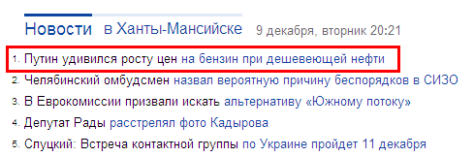

Рис. 5. Дяденька-УДАВ ПРИКИНУЛСЯ ШЛАНГОМ. Типа НЕ ПОНИМАЕТ (!) что это ОН организовал в России АНТИРЫНОК (в мягком выражении – ВАХЛАЦКИЙ базар-толчок с ОПАРЫШАМИ), не имеющий ничего общего с понятием РЫНОК.

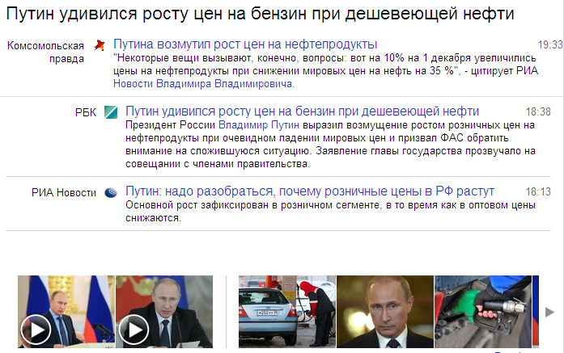

Рис. 6. НЕПРОСТИТЕЛЬНО это для пахана! Скорее всего, БОИТСЯ своих заплечных УРКАГАНОВ-МАФИОЗ (строителей толчка с ОПАРЫШАМИ), а нам, для успокоения, развешивает лапшу на УХИ, насчет «УДИВИТЕЛЬНОГО» (типа – ВОЛШЕБНОГО) рынка в России. Даже обещает «разобраться».
Лопоухие ВЕРЯТ!....

40 далляров за нефть

http://news.yandex.ru/yandsearch?cl4url=www.gazeta.ru%2Fbusiness%2Fnews%2F2014%2F12%2F14%2Fn_6742201.shtml&lang=ru&lr=57

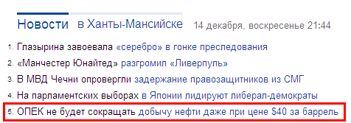

Рис. 7. Ребята!
40 долларов за бочку нефти – это же СУПЕРУДАЧА для России! Надо МОЛИТЬСЯ, чтобы так было. И чем дольше – тем лучше!
Надо УМЕТЬ (!) использовать подвернувшуюся ВЫГОДУ.

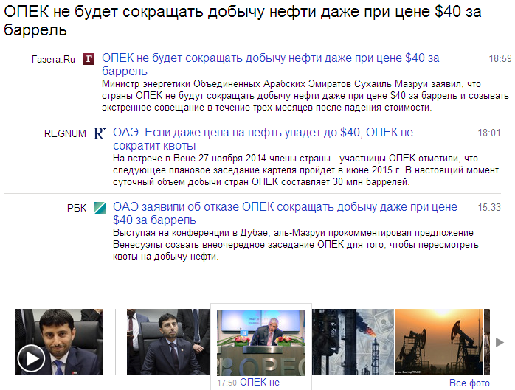

Рис. 8. Берешь (фрахтуешь) несколько (или несколько десятков!) СУПЕРТАНКЕРОВ и закачиваешь по такой цене нефть, причем, чем больше – тем лучше. Затем везешь ЭТУ ЧУЖУЮ нефть ВЫСШЕГО КАЧЕСТВА на свою территорию! Это будет СТРАТЕГИЧЕСКИМ и ТАКТИЧЕСКИМ запасом нефти, купленной нами по ДЕМПИНГОВЫМ ценам (ХоЛЛЯВА, СЭРР!).

И эта нефть - её цена (уже в бензиновом выражении) будет ГОРАЗДО ДЕШЕВЛЕ, нежели НАША – расейская. Соответственно, бензиновый голод НЕ будет грозить России. А значит и цены в магазинах не будут скакать как угорелые.
БУДУТ! БУДУТ! У нас же НОВО-ВАХЛАКОВО, ВАХЛАК-РАША!
Нашим ПИДЗЕЦМЕНАМ хоть МАСЛА В ЖОПУ НАЛЕЙ, лучше не станут!

Ну, а для наших нефтяников и газовиков будет ПЕРЕДЫШКА для ОСМЫСЛЕНИЯ, куда же они ЗАБУРИЛИСЬ? И, не пора ли ОСТАНОВИТЬСЯ?
Помечтать-то о реально возможных вещах ведь МОЖНО….Я же прекрасно понимаю, что НИКТО (!) и НИКОГДА (чисто из принципа!) ни за какие коврижки не даст НАМ свои супертанкеры для перевозки нефти.

В Норильске задавили медведя…

http://news.yandex.ru/yandsearch?cl4url=www.tvc.ru%2Fnews%2Fshow%2Fid%2F56688&lang=ru&lr=57

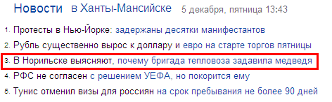

Рис. 9. Но, увы…...Когда понимаешь, что наши ПИДЗЕЦМЕНЫ – это ВОЛКОДАВЫ, давящие «охраняемых» ОВЕЦ, то приходит отрезвление. Волкодавы-то МОЛОДЦЫ ПРОТИВ ОВЕЦ, а против МОЛОДЦА – сами ОВЦА!

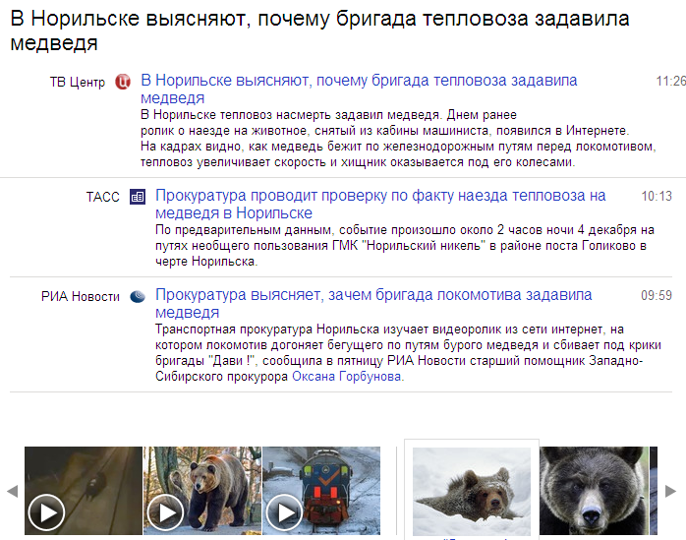

Рис. 10. Мишка-то, по своей глупости природной, просто хотел удрать от локомотива по рельсам.

НЕ УДАЛОСЬ бедняге….. НЕ думал он, что в локомотиве сидят САПСЫМ тупыя отмороженныя выродки - РОСЬЯНЕ…
Вместо того, чтобы давить на ТОРМОЗ, они жмут на ГАЗ.
ВАТНИКИ, и всё тут. ЧТО с них возьмёшь? Клок ВАТЫ, и то вонючей…
Ну, НЕ ЗНАЛИ они (!) что ДУША этого МЕДВЕДЯ придет к ним в лице ПРОКУРОРА!
ТАЙГА – ЗАКОН, ПРОКУРОР – МЕДВЕДЬ!
А ЧТО вы хотели?
Закон КАРМЫ (КАРЫ) действует ВЕЗДЕ, иногда даже в Норильске…

Ядерное оружие в КРЫМ!
http://news.yandex.ru/yandsearch?cl4url=www.ng.ru%2Fnews%2F488604.html&lang=ru&lr=57

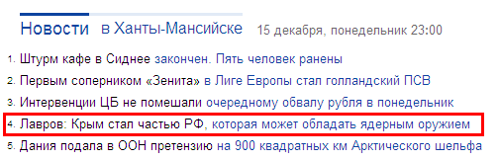

Рис. 11. Вот ЗДЕСЬ, я целиком и полностью – ЗА. Если ты, зайдя в темную комнату, по ошибке выпил ПРОЯВИТЕЛЬ, то нужно следом выпить и ЗАКРЕПИТЕЛЬ (К.Прутков).
Потом выскочить на улицу и, пока при памяти, заорать: ЛЮДИ! ПОМОГИТЯ!!!! Я выпил ОТРАВУ!
Если случайный прохожий найдется – считай ПОВЕЗЛО. В больнице поставят семивёдерную КЛИЗМУ для продристона.
Выживешь…

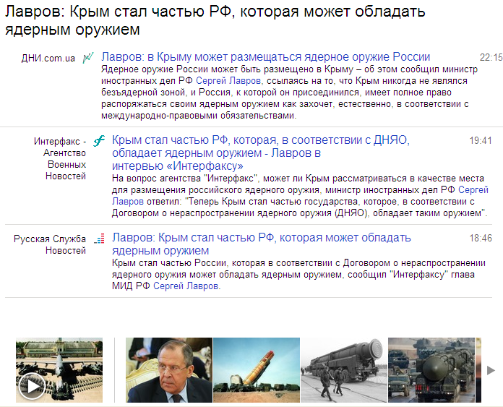

Рис. 12. Молодец, дядька! Сделай им (супостатам) ЭМ-ЁБ (в смысле – МЁБИУСНЫЙ!) заворот кишок!
Таперя отступать уже НЕКУДА. Это было ясно с самого начала международной авантюры КРЫМНАШ.
Обоссыте мне тельняшку – жить без моря не могу!

Кризис в 2015 г (22.12.14 г).

http://news.yandex.ru/yandsearch?cl4url=www.interfax.ru%2Fbusiness%2F414668&lang=ru&lr=57

Для начала УБЕДИТЕСЬ САМИ (!) на какие хитрожопые уловки №22 готовы идти наши СМИ (в т.ч. Интернет) ради того, чтобы ПУТАТЬ КАРТЫ (шельмовать историю).
С 15 декабря 2014 г. с морды Яндекса начисто УБРАЛИ ДАТУ. Вместо неё всунули строку «Ситуация на валютном рынке».

Теперь вы, видя информационные сообщения, типа как у меня – в виде ПРИНТ-СКРИНА., уже НЕ ЗНАЕТЕ, какого числа и в каком месяце это происходит. А потом, на другой день (неделю, месяц) всё ЗАБЫВАЕТСЯ, превращается в СЕРУЮ картину малосвязанных событий, в которых вы уже НИ БЕЛЬМЕСА, НИ ГУ-ГУ, НИ КВА-КВА-КВА, НИ ЖУ-ЖУ-ЖУ.

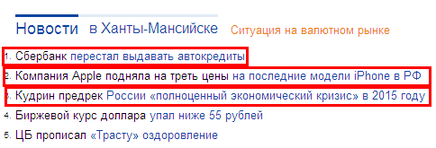

Рис. 13. Всё понятно!
а) Сбербанк УЖЕ ЗНАЕТ (!), что росьяне НАДОЛГО становятся НЕКРЕДИТОСПОСОБНЫМИ.
Знает ПОЧЕМУ?
Знает ПОТОМУ, что это ОН (!) будет делать вас некредитоспособными,
б) Это НЕ компания ЭППЛ задрала цены! Это её российские дочки-торгашки задрали РУБЛЁВЫЕ цены для НАС. А за бугром цены в ДАЛЛЯРАХ, какими были, такими и остались. Возможно айфоны там даже подешевели,
в) Кудрин, покрутившись однажды в самых высших финансовых кругах нашего государства ПРЕКРАСНО ЗНАЕТ (!) всю эту МАФИОЗНУЮ КУХНЮ, и соответственно, для него НЕ СЕКРЕТ, что будет дальше.

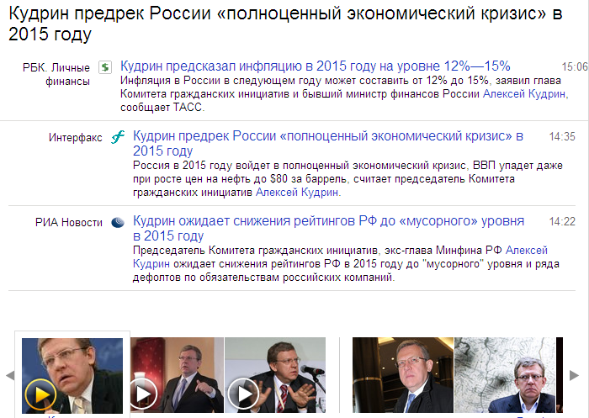

Рис. 14. Кудрин ВЫДАЛ планы СИОНской МАФИИ. Это по официальной версии.
А по неофициальной – он сделал ДИВЕРСИОННЫЙ упреждающий информационный ВБРОС в ТОЛПУ – типа ГОТОВЬТЕСЬ (!) ребятки, вас ЗАКОННО будут ГРАБИТЬ ваши ВЕРТУХАИ. И всё – ради вашей же ПОЛЬЗЫ!

Сейчас у МАФИИ вариантов НЕТ: Она будет искать МЕТОДЫ и СПОСОБЫ ХИТРОЖОПОГО замораживания зарплат, пенсий и вкладов россиян в банки. Цель – сохранить на витринах магазинов ФАЛЬШИВОЕ благополучие – ПОКАЗУХУ для запада и для НАС. Дабы НЕ ТРЕПЫХАЛИСЬ…..
Способ она НАЙДЕТ!
Примерно такой же коварный, как ДЕФОЛТ 1998 года, или в начале 90х - ГРАБИТЕЛЬСКИЙ АРЕСТ вкладов граждан.
Например, объявят о БАНКРОТСТВЕ всей банковской системы России, и проблема решена. Все банковские вклады, при этом автоматически СГОРАЮТ.

А все активы Сбербанка (всю СТРАНУ вместе с поторохами, т.е. с ВАМИ!) выкупят ЗАБУГОРНЫЕ «благодетели». Россия превратится в ЭКОНОМИЧЕСКУЮ КОЛОНИЮ запада – в её ГАЛЕРЫ.

Причем виновных НЕ БУДЕТ! Ищи-свищи свои тугрики-рублики….

В магазины мы будем ходить, чтобы ВПРИГЛЯДОЧКУ поесть ПРОДУКТЫ, и полюбоваться-убедиться, что ПРОМТОВАРЫ, как лежали, так и лежат, дабы ПОГОРДИТЬСЯ, что мы такие умные и хитрые, что выживаем в любых кризисах, несмотря ни на что. Главное – ВИТРИНЫ-то у нас ЛОМЯТСЯ от товаров и продуктов!

В холодильниках виселицы для мышей – да и хрен с ними. С голода вымерли соседи, да и хрен с нимя. Сына лечить не на что, да и хрен с ним. Сам перебиваешься с воды на воду, да и хрен с ТОБОЙ!

Зато у нас ТАКОЕ ИЗУМИТЕЛЬНОЕ (просто ПИСЕЦ ВСЕМУ!) ЕДИНЕНИЕ ПАРТИИ И НАРОДА, что даже СЛЕЗУ УМИЛЕНИЯ хочется выдавить из себя.

Бляха-муха! Что-то у меня КРОКОДИЛОВА слеза умиления НЕ ВЫДАВЛИВАЕТСЯ. А у 87% населения ВЫДАВЛИВАЕТСЯ….
Как бы эти слезы умиления не перешли в слезы сожаления, а потом и в КРОВАВЫЕ слезы….

Ну, ПИДЗЕЦ! Из огня да в полымя! (См. дальше…)

Артисты и трактористы (22.12.14 г.).

http://news.yandex.ru/yandsearch?cl4url=lenta.ru%2Fnews%2F2014%2F12%2F22%2Fpremii%2F&lang=ru&lr=57

http://www.rosbalt.ru/main/2014/12/22/1351195.html

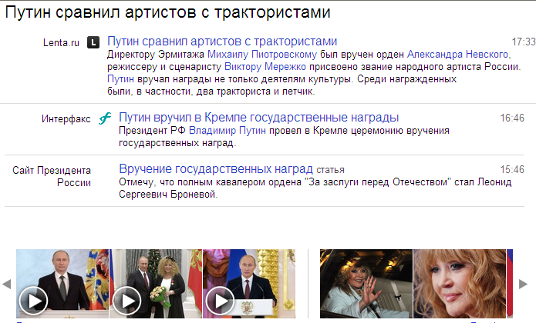

Рис. 15. Я ТАССЮСЯ, я УССЮСЯ! Заслуженная ТРАКТОРИСТКА РОССИИ – Алла Пугачёва!

Даю 120 очков вперёд, что она НЕ ЗНАЕТ, какие педали или рычаги в тракторе управляют фрикционами. Не знала они и не знает (!) тех РЫЧАГОВ и ПЕДАЛЕЙ, которые нужно было давить, когда было её «ЗОЛОТОЕ» ВРЕМЯ, когда она МАФИОЗНИЧАЛА на российской эстраде.
Бабкина – та еще всё пытается ухватить свою «пцыцу удачи» за обосранный хвост.
Слава Богу – их время ПРОХОДИТ. Эстрадный МОЛОДНЯК подрос.
ТАЛАНТИЩИ!
Сейчас их великодушно оттопыривают Лёнька Агутин, Александр Градский, Димка Билан и Пелагея в цикле ТВ передач «ГОЛОС» на ТВ-1.
"Летчики у нас похожи на артистов, а артисты — на трактористов", — заметил президент. Я бы продолжил ТАК: А вообще-то, все мы ПОХОЖИ (!) на БОЛВАНОВ – на ДРОВА и ЧУРКИ, сваленные в кузов-прицеп нашего всероссийского ТРАХТУРА «Фордзон-путиловец» («Фармазон-путиловец»).

Ребятки! А может быть всё по другому (?), может быть мы ВСЕ – крутые ПИЛОТЫ, ТРАКТОРИСТЫ-ГОНЩИКИ (?) – операторы АС-МАШИН, замаскированных под ГОНОЧНЫЕ ТРАКТОРА, вот-вот готовые РВАНУТЬ и ВЗЛЕТЕТЬ….
Мы ГАЗУЕМ, дергаем свои МАШИНЫ, а они, ПЧИХАЯ, всё норовят ЗАГЛОХНУТЬ.

Скажу еще одну ОЧЕНЬ «ПРИЯТНУЮ» вещь: Нынче в России собран РЕКОРДНЫЙ урожай зерновых!
Только НЕ РАДУЙТЕСЬ…. У наших властей УЖЕ ГОТОВЫ отмазки на ВАШИ УХИ.
И хлеб, согласно их ПЛАНУ, ОДНОЗНАЧНО ПОДОРОЖАЕТ! Главное, что он подорожает ПО ЖЕЛАНИЮ И ТРЕБОВАНИЮ ТРУДЯЩИХСЯ МАСС!
По ВАШЕМУ (!) дружному желанию и требованию!
Раз ЛОПОУХИЕ требуют и дозволяют, то почему бы их не ОБОБРАТЬ?....

КОЛОРАДСКАЯ КЛОУНАДА (Колорадо спрингс!), да и всё тут!
ШОУ МАСТ ГОУ ОН!

Обама послал кое-кого на Х!Й (22.12. 14 г.).

http://news.yandex.ru/yandsearch?cl4url=ria.ru%2Fworld%2F20141222%2F1039672306.html&lang=ru&lr=57

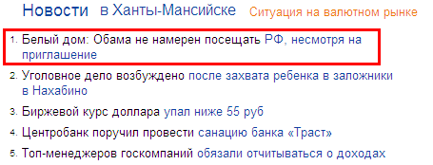

Рис. 16. Какой-то ты, дядька Барак шибко упрощенный… Тупой что ли, или плоский? Какой то ПРЯМОЙ, НЕ ХИТРОВЫЕ!БАННЫЙ.

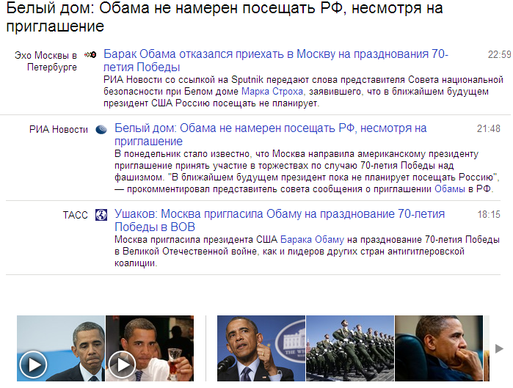

Рис. 17. Мы к такой прямоте НЕ ПРИВЫКШИ! Мы – народ ПРОСТОЙ!.... Считаем такое поведение ТРУСОСТЬЮ.
Мы тебя ПРИГЛАСИЛИ (!), а ты морду воротишь.
НЕ УВАЖАЕШЬ что ли?
Или бздишь (?), что твой самолет уронят в подмосковье?

НЕ ССЫ! Если уронят, то НЕ в подмосковье – это 100%.
Грохнешься вместе с самолетом где-нибудь над Германией – прямо на их рейхстаг.
Если выживешь – поймешь, что значит политически ДАВИТЬ НА наши любимые ГЕРМАНИЮ и ЕВРОПУ!

Мы, росьяне, ПОРВЁМ ЖОПУ любому покусившемуся на наших любимых беззащитных ЕВРопейских соседей! Особенно на Германию, Францию и Великобританию! Причем порвем ТАК, что со стороны будет казаться, что мы совсем НИ ПРИ ЧЁМ.

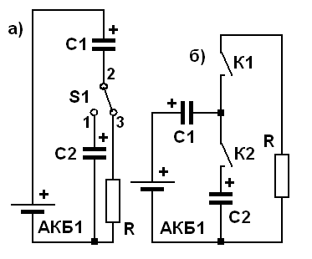

Рис. 18. Второе пришествие СУПЕРДВОЙКИ.
Слева – а) Схема ПРИНЦИПА ОРГАНИЗАЦИИ циркуляторной конденсаторной супердвойки, справа - б) Реальная ИДЕОЛОГИЧЕСКАЯ схема супердвойки-циркулятора. С1 – отражательный конденсатор, С2 – опорный конденсатор, R – активная (резистивная) нагрузка – ТЭН, К1 и К2 – электронные ключи, работают попеременке. Ёмкость опорного конденсатора С2 по номиналу должна быть НАМНОГО БОЛЬШЕ ёмкости отражательного конденсатора С1.
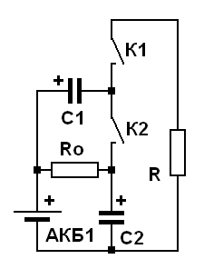
Рис. 19. Здесь в схему б) с предыдущего рисунка я добавил резистор Ro. Через него поддерживается потенциал верхней обкладки опорного (реперного) конденсатора С2. Номинал резистора Ro д.б. достаточно большим, не оказывающим влияния на работу отражательного конденсатора С1.
Конденсатор С2, однажды (в момент пуска) заряженный до потенциала ЭДС АКБ1, во время работы постоянно имеет это опорное напряжение. Ниже этого напряжения (равного ЭДС АКБ1) он принципиально разрядиться НЕ может.
НЕ ЗАБЫВАЕМ (!) так же, что на этом конденсаторе энергия принципиально НЕ может тратиться!

Эти схемы – ФРЕКЕН ЗАМАНУХЕН нараскаряку!

Они – БЕЗ использования закона ЭМИ М.Фарадея. Но здесь используется МОЙ (!) закон электрополевой ИНДУКЦИИ прямого и обратного действия – закон ЭПИП – закон ЭлектроПолевой Индукции Первеева, гласящий примерно СЛЕДУЮЩЕЕ (применительно к схемам):

При зарядке отражательного конденсатора С1 через резистивное сопротивление R, на бесконечно долгом промежутке времени, этот конденсатор однозначно зарядится до полного напряжения питающей батареи. Соответственно, в конденсаторе скопится энергия (заряд) величиной Е1=с*U*U/2. Величина этой энергии ТОЧНО (!) равна величине ТЕПЛОВОЙ (ПОЛЕЗНОЙ для нас) энергии выделившейся на резистивном сопротивлении R.

По первичной (давней) версии супердвойки, энергию конденсатора С1 ТОЖЕ можно (!) использовать для получения добавочного полезного ТЕПЛА (Е2) на резистивном сопротивлении. В итоге, на резистивном сопротивлении R суммарное количество выделившейся тепловой энергии Е3 будет равно Е3=Е1+Е2=2Е1=с* U*U.
Итог – КПД равный 200%.

Но есть ВТОРОЙ путь (вторая, нынешняя версия супердвойки) – и он ГОРАЗДО ИНТЕРЕСНЕЕ (Шкондинский!) - ВСЮ энергию, запасённую в отражательном конденсаторе (заряд) направить НЕ в резистивное сопротивление (не в ТЭН), а обратно в АКБ, создав ЦИРКУЛЯЦИОННУЮ цепь через опорный конденсатор С2, имеющий на своих выводах напряжение точно равное, или близкое к ЭДС АКБ. Тогда весь накопленный в отражательном конденсаторе, заряд перейдёт в АКБ, и её заряд восстановится до изначального.

Более того, будет медленный ПЕРЕЗАРЯД (повышение заряда на АКБ по отношению к изначальному – при пуске). Это – вообще СУПЕРЭФФЕКТ, с помощью которого можно оживлять практически мёртвые АКБ.

Многократное повторение такого цикла гарантирует практически полную сохранность ЗАРЯДА АКБ, при любом количестве циклов циркуляции заряда в схеме. Хуже того, для обеспечения физической сохранности АКБ, нужно будет периодически разгружать её от перезаряда. Иначе она, либо ханет, либо взорвётся.

При этом ОДНОЗНАЧНО, на резистивном сопротивлении (на ТЭНе) выделяется реальная ТЕПЛОВАЯ энергия от цикла к циклу.
Вместо резистивного омического сопротивления (ТЭНа) могут подключаться ИНДУКТИВНЫЕ нагрузки (электромоторы, трансформаторы и пр.), а так же ЭЛЕКТРОЛАМПЫ любого типа (сберегайки, светодиодные, накаливания и пр.). Могут работать и ёмкостные нагрузки.

Внимание!

Вместо опорного конденсатора С2 может быть установлена АКБ2, такая же, как и АКБ1.

При этом супердвойка схемно преобразуется в своеобразные БАТАРЕЙНЫЕ ЗАРЯДОВЫЕ КАЧЕЛИ: Порция заряда (квант) тусуется-качается (прыгает туда-сюда) между АКБ1 и АКБ2. В итоге, изначальные заряды на обеих АКБ сохраняются, а на нагрузочном резисторе (на ТЭНе) выделяется ТЕПЛО.

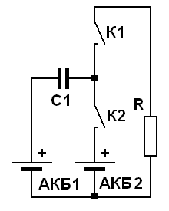
Рис. 20. Супердвойка-качели с двумя АКБ. Не прельщайтесь! Это НЕ СЕ-девайс. Это – только ИДЕЯ – СМЫСЛ – промежуточный этап рассуждений.

Примерно такую схему я собирал с десяток лет назад. Но, в ней я вместо АКБ использовал, разово заряжаемые при пуске, электролитические конденсаторы. Т.е. у меня были конденсаторные зарядовые качели. Причем БЕЗ отражательного конденсатора – без НАКОПЛЕНИЯ заряда. Вместо него внагляк стояла нагрузка. Но я уже тогда опробовал СИММЕТРИЧНУЮ схему (что-то типа ИНВЕРТОРА).
Эксперимент тогда НЕ удался. Но инвертор пахал, пока были заряды на конденсаторах. С каждым циклом напряжение на обоих конденсаторах уменьшалось (потому, что втупую, БЕЗ КАДУЦИИ-ИНДУКЦИИ, расходовался заряд), и система через определенное количество циклов, затыкалась.

Я тогда просто НЕ ЗНАЛ закона электрополевой (конденсаторной) ИНДУКЦИИ прямого и обратного действия. И тяму не хватило поставить ОТРАЖАЮЩИЙ конденсатор.

Формулировку своего закона электрополевой индукции прямого и обратного действия (закон ЭПИП), я постараюсь отточить со временем. А здесь я дал её в виде, УДОБНОМ для понимания его сути (в приложении к рассматриваемым схемам).

ВНИМАНИЕ! НЕ ПОПАДИТЕСЬ!
Я привел только ЛОГИЧЕСКИЕ СХЕМЫ! На практике они будут работать ПЛОХО. Но теория (постановка задачи) подана ВЕРНО.
Для того, чтобы эти схемы заработали по настоящему, нужна еще ПАРА ФИШЕК.
И у меня ИХ ЕСТЬ!
Я их основательно продул ещё полтора года назад, в Главе 123, Книги 2, сайт МАШИНХЕД-2.

*

Зная закон ЭПИП, можно СМЕЛО переходить к схемам РОНА КОЛА (Н.Теслы). Они ОБЩЕИЗВЕСТНЫ…, но пока СОМНИТЕЛЬНЫЕ.

Далее, есть смысл поговорить о сетевых (работающих от сети 220 Вольт на обычные электроприборы) циркуляторных супердвойках.
Смысл в том, что они НЕ ДОЛЖНЫ жрать электроэнергию. Потребление – только несколько Ватт на работу драйвера. Но и от этого можно избавиться. А нагрузка может быть хоть какой, в рамках возможностей схемных радиоэлементов.

Ну, а далее можно поговорить и об АВТОНОМНЫХ циркуляторных системах любой мощности, оживляемых одной пальчиковой батарейкой-аккумулятором.

И, наконец, о таких системах, в которых батарейка нужна лишь как ПУСКОВОЙ запал.

Факт:

В радиотехнике есть такое понятие – КОНДУКТИВНОЕ соединение. Этот термин придуман по аналогии и в противовес ИНДУКТИВНОМУ соединению.
Следите за логикой:

ИНДУКТИВНОЕ соединение – это катушечное соединение, в котором ПЕРЕДАТОЧНАЯ ФУНКЦИЯ осуществляется за счет ИНДУКТИВНОЙ КАДУЦИИ (индукции). Здесь – всё на базе закона ЭМИ М.Фарадея.

А КОНДУКТИВНОЕ соединение – это конденсаторное соединение, в котором ПЕРЕДАТОЧНАЯ ФУНКЦИЯ осуществляется за счет ЁМКОСТНОЙ КАДУЦИИ (индукции). Здесь – всё на базе закона ЭПИ Г.Первеева.
Объединяет в одну кучу индуктивное и кондуктивное соединения термин КАДУЦИЯ, т.е. в нашем восприятии - ИНДУКЦИЯ (по русски – МАТРИЧНОЕ зарядово-полевое ДУБЛИРОВАНИЕ).

А теперь ИНФОРМАЦИЯ К РАЗМЫШЛЕНИЮ (для продвинутых):

Сравнительный АНАЛИЗ закона ЭМИФ (закона ЭМИ Фарадея) и закона ЭПИП (закона ЭПИ Первеева) показывает, что это два ВРЕМЯПОЛЮСНЫХ закона.
Один ПОЛЮС времён – это МГНОВЕНИЕ, другой – это ВЕЧНОСТЬ. В математике эти ПОЛЮСА оттопырены через понятия ДИФФЕРЕНЦИАЛЬНОЕ исчисление (где dt стремится к НУЛЮ), и ИНТЕГРАЛЬНОЕ исчисление на базе дифференциалов (где dt суммируются в КОНКРЕТНЫЕ периоды НАШЕГО времени Т).

Да! Сравните МУЗЫКУ звучания фамилий ФАРАДЕЙ и ПЕРВЕЕВ…. Про ФУРЬЕ я уже говорил в одной из глав….
Мне так просто УХИ РЕЖЕТ одинаковый мотив!
С А.Эйнштейном песенка ДРУГАЯ: ПЕРВЫЙ – это номер ОДИН. Значит ЭЙНШТЕЙН – это камушек номер ОДИН – по русски – ПЕРВОКАМУШКОВ – почти ПЕРВЕЕ ВСЕХ.
Или, например, ГРАММ…. – системная ЕДИНИЦА (СГС) – ОДИН ГРАММ. По русски – ПЕРВЫЙ ГРАММ – ПЕРВОграммов.

Это же РУНЫ!
И ИМИ пишется ИСТОРИЯ! Руны-то – это выражение ФУНКЦИОНАЛА наших ДУШ.
И если твоя фамилия СЛАБОДРИЩЕНКО, то на 51% - это твой функционал! А мога быть и больше, чем 51%...

Про МЁБИУСА пока не придумал! Но, придумаю…. И окажется, что все эти исторические личности были МОИМИ предыдущими ИНКАРНАТАМИ.
Возможно, здесь повязан русский МАТ (мой разговорный язык), как лозунг-вызов – ЭМ-ЁБ, типа МЫ е!бём ВСЕХ, кто подставляется.
Для этого у нас есть ТЕСАК РЭМБО – ТЕСЛА НИКОЛА.

Мы ВСЕ – вышеназванные личности «растем» веером из одного общего перекрестия-центра, из одной СИНГУЛЯРНОСТИ.

Т.е. МЫ ПЕРВЫМИ (ПЕРВЕЕ Всех!) создаём (генерируем) НОВЫЕ технократические (физматематические) ЗНАНИЯ, и, преодолевая ТУПОЕ, ЖЕСТОКОЕ сопротивление окружающего тёмного ГУМАНИТАРНОГО слабодрищенковского периферийного ХОРОВОДА всех остальных, заставляем их, присоединяться к нашим знаниям. К тем, с помощью которых мы СОЗДАВАЛИ и ОЖИВЛЯЛИ этот ИЗУМИТЕЛЬНЫЙ волшебный мир!

А вы думаля?
Думаля, что бурундук – это ПТЫЧКА….?
Да!
Бурундук – это птЫчка! Только крыльев у него нет, вместо перьев – шерстка. Он физически НЕ летает, а бегает. Но ДУША-то у него ЛЕТАЕТ!
Значит он ПТЫЧКА!
НЕ птИчка, а ПТыЧКА.
Уловите РАЗНИЦУ, если сумеете….
*

Итак! Понятие ВРЕМЯПОЛЮСНОСТЬ означает ИНТЕГРАЛЬНОСТЬ-ДИФФЕРЕНЦИАЛЬНОСТЬ явлений и сущностей (их временнУю ДУАЛЬНОСТЬ). Т.е. означает КВАНТОВЫЙ МАСШТАБ и НАПРАВЛЕНИЕ их рассматривания.
Но это полдела!

ВРЕМЯПОЛЮСНОСТЬ однозначно РАЗВОДИТ электромагнетизм на ДВЕ составляющие – на ДИНАМИКУ и СТАТИКУ, а так же на МАГНИТОПОЛЕВОЙ аспектный эффект, и на ЭЛЕКТРОПОЛЕВОЙ аспектный эффект.

Магнитополевой – РАЗМОРАЖИВАЮЩИЙ, а электрополевой – ЗАМОРАЖИВАЮЩИЙ.
По простому – магнитополевой – это НАГРЕВ вакуумной ПЛАЗМЫ до ПЛАВЛЕНИЯ в ЖИДКОСТЬ, а электрополевой – это ЗАСТЫВАНИЕ (кристаллизация) вакуумной плазмы до состояния ТВЕРДИ - КРИСТАЛЛА.
Помнится, что о чём-то ТАКОМ ЖЕ талдычил ДОН СМИТ!

Закон ЭМИФ работает в направлении dt (дентсекунды) стремящейся к НУЛЮ – к одной транссекунде (trdt), а закон ЭПИП работает в направлении dt (дентсекунды) стремящейся к БЕСКОНЕЧНОСТИ – к одной МИРОЗДАНЧЕСКОЙ транссекунде (mirtrdt), или по другому – к одной ГИПЕРСЕКУНДЕ (gipdt), длительность которой – ВЕЧНОСТЬ.

Как вы, уже наверняка сообразили, термин mirtrdt – это для НАС, для русскоговорящих, а gipdt – для англосаксов.
И mirtrdt с gipdt между собой абсолютно ЭКВИВАЛЕНТНЫ.
К ЧЕМУ (?) приводит ЭТА информация?

Всё ОЧЕНЬ ПРОСТО!

Закон ЭМИФ оттопыривает БЫСТРОПРОТЕКАЮЩУЮ КАДУЦИЮ (индукцию) немедленного (МАГНИТНОГО) действия – БЕРИ, ПОКА ГОРЯЧЕНЬКОЕ, пока существует магнитный ХВОСТ!

А закон ЭПИП оттопыривает другой ПОЛЮС – ПРОМЕЖУТОК между ЭЛЕКТРОПОЛЕВЫМИ (!) вялопротекающими кадуциями – БЕРИ в ЛЮБОЙ удобный для тебя МОМЕНТ, ротор-то ЗАМОРОЖЕН, и может храниться БЕСКОНЕЧНО долго.

Понятно, что, для нас – ТОРМОЗНЫХ, ЭПИП гораздо УДОБНЕЕ!

Ну, и немного болтовни для ОСОБО ПРОДВИНУТЫХ в теории ОТЦ и ТОЭ!

Нетрудно сообразить, что режим КЗ (короткого замыкания) в ТОЭ и ОТЦ, является ОЛИЦЕТВОРЕНИЕМ (!) закона ЭМИФ, а режим ХХ (холостого хода) является ОЛИЦЕТВОРЕНИЕМ (!) закона ЭПИП.

Наконец, режим РЕЗОНАНСА.
Это режим ДОЗИРОВАННОГО ДОЛЕВОГО перераспределительного (конкурирующего) циклического взаимодействия, с общим ЭНЕРГЕТИЧЕСКИМ коэффициентом k=k1*k2=1,0 между ДВУМЯ (!) кадуциями – между двумя видами ИНДУКЦИИ – ЭМИФ (k1) и ЭПИП (k2).
Т.е. ЭМИФ и ЭПИП при обычном (не энергетическом) резонансе находятся – балансируют на ЕДИНИЧНОЙ ГРАНИЦЕ энергообменов (на их ПЕРЕКРЕСТИИ), когда k=1,0. Эта граница означает, что обычный резонанс ОДНОБОКИЙ, т.е. резонанс ИЛИ по НАПРЯЖЕНИЮ, ИЛИ по ТОКУ, но НИКАК не по мощности!

Отсюда – огромная СЛОЖНОСТЬ на пути извлечения СЕ-энергии из обычного резонанса. Нужно СДВИГАТЬ сам резонанс с единичной ГРАНИЦЫ-ПЕРЕКРЕСТИЯ в ту или иную сторону по ЧАСТОТЕ. Только нужно знать и понимать, ОТ ЧЕГО сдвигать и КАК.
НО, путь этот НЕ ТУПИКОВЫЙ!
Просто нужно РЫТЬ ГЛУБЖЕ.
Вот именно РЕЗОНАНС, только НЕ обычный, а ПРЕРВАННЫЙ (мой личный термин из 2013 г!) ОТСЕКАЮЩИМ диодом, я и КОПНУ поглубже.

Как видите, СЛОЖНОСТЬ предоставленных вам схем уже практически МИНИМАЛЬНА.
Но и эту минимальность можно свести к СУПЕРМИНИМАЛЬНОСТИ, т.е. к ОДНОМУ АВТОМАТИЧЕСКОМУ электронному КЛЮЧУ, функцию которого будет выполнять….. ДИОД.
Но не простой диод, а ХИТРЕНЬКИЙ! Его применение сводит сложность изготовления СД (супердвойки) к минимуму минимумов. Примерно так же, как у И.Соколовского.
Только это будет уже НЕ супердвойка, а ГИПЕРЦИРКУЛЯТОР ПЕРВЕЕВА.

Вместо таких диодов могут быть использованы ДРУГИЕ, аналогичного назначения. Но могут быть использованы и схемные их АНАЛОГИ на полевых транзисторах. Их схемная сложность МИНИМАЛЬНА.
Всё это УЖЕ ЕСТЬ (давным-давно, целые ПОЛВЕКА!) в арсенале современной электроники.

Читайте дальше, и вы начнёте понимать ЧЕМ (моё предположение!) И.Соколовский вас поставил в тупик, заставил сделать КРУТОЕ мыслительное ПИКЕ – ОБЛОМ Е!БЛОМ, с разгона в ТЭЙБЛ!

Кстати! И.Соколовский в роликах всё время, как истинный фокусник, машет перед вашими глазками именно ДИОДОМ. При этом скоромно умалчивает, что он использует еще несколько радиодеталей (обычные диоды, светодиоды, дроссели и конденсаторы). Эти детали ВИДНЫ на видео, но вы НЕ придаёте им значения.
Вам, трепыхающийся диод (диод Ганна) и свечение светодиодов ЗАСТИТ свет в глазах.

Аналогия:

Если кинуть кусок мяса «ПОРОДИСТОЙ» собачке (Бобику) очень близко с обратной стороны сетчатого забора, то БОБИК ИЗОЙДЕТ НА ГАВНО, но мяса так и не вкусит. Он будет ГРЫЗТЬ сетку-рабицу, РЫТЬ подкоп под неё, ПРЫГАТЬ на сетку, ЛАЙЯЛЬ, и пр. и пр.
В то же время, ему достаточно чуть-чуть отойти от забора назад, и он УВИДИТ (!), что в десяти метрах в сторону, ЗАБОР ЗАКАНЧИВАЕТСЯ. Достаточно ОБОЙТИ его, и кусок мяса – ТВОЙ!

Кстати! Шмакодявки-дворняги МАХОМ находят путь к куску мяса. Жизнь научила их разуму.
Это - из сюжета очень старого СОВЕТСКОГО научно-популярного фильма о психологических экспериментах тогдашней советской науки.

Ну!
Хоть ЧТО-ТО шевельнулось в чугунках?

Ладно…. УСЛОЖНЮ вам задачу.

Ниже информация, которую я получил в ночь с 15 на 16 декабря 2014 г.
Она для ФИЗИКОВ от Бога.

Итак, общеизвестно, что состояние электрона в атоме однозначно определяется набором четырех квантовых чисел: (см. ЗДЕСЬ http://don.on.ufanet.ru/9.html)

главного n (n =1, 2, 3, ...),
орбитального l (l = 0, 1, 2, ..., n-1),
магнитного m_{l} (m_{l} = - l, .... - 1, 0, +1, ..., + l),
магнитного спинового (m_{s} = + ¹/₂, - ½).

Распределение электронов в атоме подчиняется принципу Паули, который может быть использован в его простейшей формулировке: в одном и том же атоме не может быть более одного электрона с одинаковым набором четырех квантовых чисел n, l, m_{l} и m_{s.}

Пришедшая мне информация касается магнитного спинового квантового числа. Это квантовое число (по простому СПИН) для электрона равно ИЛИ ПЛЮС 1/2 , ИЛИ МИНУС 1/2.
Эти величины ОКАЗЫВАЕТСЯ (!) жестоко повязаны на теорию функционала ЗАРЯДОВЫХ КАЧЕЛЕЙ.
Теория ОЧЕНЬ СЛОЖНАЯ (мерностная) по КОНТЕКСТУ. Но, достаточно проста для запоминания.

Да! Вышеупомянутый принцип Паули, имеет множество разноуровневых прочтений. Одно из прочтений говорит, что СВОБОДНЫЙ ЗАРЯД (читай – электромагнитная волна) не может «стоять на месте». Он, сразу, как только освобождается от ПУТ, приобретает радиальный параметр СКОРОСТЬ СВЕТА «С». При этом происходит последовательная ФАЗОВАЯ передача энергетики от одной точки пространства-времени к другой, и именно со скоростью света «С». Об этом я писал в Главе 176 этой Книги.

Но, вернусь к информации….

СПИНОР-ПОЛЯРОННЫЕ мерности.

1. Спинор-поляронная мерность понятия МАССА – 4/2. Поляронная мерность – 6.
2. Спинор-поляронная мерность понятия ЗАРЯД – 3/2. Поляронная мерность – 5.
3. Спинор-поляронная мерность понятия ЭНЕРГИЯ – 2/2. Поляронная мерность – 4=2*2 (биквадратичность).
4. Спинор-поляронная мерность понятия ВЕКТОР – 1/2. Поляронная мерность – 3.

ЗАРЯД в АКБ имеет мерность 3/2 ед.
Мерность в числителе – ТРИ, характеризует количество ХАРАКТЕРОВ поведения ЕДИНОГО заряда. Первое направление (измерение) – АКТИВНЫЙ характер «Rх» (для простоты понимания – беснующаяся ЖИДКОСТЬ), второе – ИНДУКТИВНОРЕАКТИВНЫЙ характер «Lх» (плавящаяся жидкость), третье – ЁМКОСТНОРЕАКТИВНЫЙ характер «Cх» (застывающая жидкость).

Мерность в знаменателе – ДВА, характеризует направления возможного воздействия функционала ЗАРЯДА. Первое – НАРУЖУ – на внешнюю электроцепь, второе – ВНУТРЬ – на сам заряд.

Для того, чтобы активировать ОДНУ из двух ВНУТРЕННИХ интегральных реактивностей самого ЗАРЯДА АКБ нужно с помощью фиксируемых и управляемых нами параметров АКБ – ЭДС (напряжения) и ТОКа (движения дифференциальных зарядов), загнать порцию (квант) заряда-тока во ВНЕШНЮЮ реактивность, но ОБЯЗАТЕЛЬНО через внешнее АКТИВНОЕ (резистивное) сопротивление.

Если мы загоняем «отщипнутый» заряд (КВАНТ) в ЁМКОСТНУЮ реактивность (в КОНДЕНСАТОР), то интегральный заряд внутри АКБ приобретает ИНДУКТИВНОРЕАКТИВНЫЙ характер «Lх».
Если мы загоняем «отщипнутый» заряд (КВАНТ) в ИНДУКТИВНУЮ реактивность (в СОЛЕНОИД), то интегральный заряд внутри АКБ приобретает ЁМКОСТНОРЕАКТИВНЫЙ характер «Сх».
Если мы гоним заряд АКБ (ток) через АКТИВНОЕ (резистивное) сопротивление, то заряд АКБ не изменяет своего характера, но УМЕНЬШАЕТСЯ на величину «отщипнутого» кванта.

Происходит, как бы РАСЩЕПЛЕНИЕ (дробление) свойств заряда, аж на шесть измерений-характеров.
Из них ТРИ направления действуют ВНУТРИ заряда АКБ, и три – СНАРУЖИ, во внешней цепи.
Все эти взаимодействия ВЗАИМОЗАВИСИМЫ с ЗЕРКАЛЬНЫМ (рефлексным) опрокидыванием.

Таким образом, получается, что понятие АКТИВНОЕ (резистивное) сопротивление – НЕ ТАКОЕ уж простое. Это, если сказать попроще – РЕЗОНАНСНОЕ – состоящее из мириады резонансных контуров, ОБНУЛЕННОЕ, БАЛАНСНОЕ (находящееся на ЕДИНИЧНОЙ энергетической границе) сопротивление – ИМПЕДАНС.

Такими резонансными контурами являются взаимодействующие между собой СВОБОДНЫЕ электроны и УЗЛЫ кристаллической решетки материала резистора. Их основное свойство – ТЕПЛОВАЯ НЕСИНХРОННОСТЬ по принципу Паули. В резистивном материале любого объёма и массы в поле времён-пространств (в нашем континууме) НИКОГДА НЕТ ни одного резонатора похожего друг на друга. Они резонируют «ХАОТИЧЕСКИ» (читай – по варианту БЕЛОГО ШУМА).

Другими словами, у КАЖДОГО резонатора всегда СВОЯ мгновенная частота и фаза резонанса. Вместе они образуют частотноНЕизбирательный резонансный ИНТЕГРАЛЬНЫЙ «контур», общая добротность которого равна ЕДИНИЦЕ. А проекционный (доступный нам для фиксации) ИМПЕДАНС выражается в ОМИЧЕСКОМ сопротивлении.

С этой колокольни СОЛЕНОИД (обмотка) – это уже частотноизбирательный «АКТИВНЫЙ» резонатор, имеющий ИМПЕДАНС с ИНДУКТИВНЫМ характером – модульную комбинацию из величин R и XL. Только величина R стремится к НУЛЮ (в идеале).

Соответственно, чем ВЫШЕ частота – тем БОЛЬШЕ величина ИМПЕДАНСА – тем больше теоретическая ДОБРОТНОСТЬ соленоида – тем выше СИЛОВОЙ упругий (в виде ЭДС) отклик соленоида на неизменное (константное) внешнее силовое воздействие. Но! Силовой упругий отклик в виде ТОКа пропорционально УМЕНЬШАЕТСЯ.

Расчетная формула ИНДУКТИВНОГО сопротивления XL=wL. Здесь w - круговая частота, равная 6,28*f, а L – индуктивность катушки.

А КОНДЕНСАТОР – это тоже частотноизбирательный «АКТИВНЫЙ» резонатор, имеющий ИМПЕДАНС с ЁМКОСТНЫМ характером – модульную комбинацию из величин R и XC. Только величина R стремится к БЕСКОНЕЧНОСТИ (в идеале).

Соответственно, чем ВЫШЕ частота – тем МЕНЬШЕ величина ИМПЕДАНСА – тем меньше теоретическая ДОБРОТНОСТЬ конденсатора – тем выше СИЛОВОЙ упругий (в виде ТОКа) отклик конденсатора на неизменное (константное) внешнее силовое воздействие. Но силовой упругий отклик в виде НАПРЯЖЕНИЯ всегда остаётся НЕ ВЫШЕ внешнего силового воздействия – не выше ЕДИНИЦЫ.

Расчетная формула ЁМКОСТНОГО сопротивления ХС=1/wC. Здесь w - круговая частота, равная 6,28*f, а С – ёмкость конденсатора.

По фазово-частотным комбинационным параметрам ИМПЕДАНСА, между конкретными величинами XL и ХС существует ОПТИМАЛЬНАЯ ЧАСТОТА – т.н. РЕЗОНАНСНАЯ частота. Это собственный (личный) параметр дискретного КОЛЕБАТЕЛЬНОГО электромагнитного КОНТУРА – fрез.
На резонансной частоте fрез. дискретный колебательный контур имеет добротность по ЭДС близкую к добротности СОЛЕНОИДА, а добротность по ТОКу – близкую к ЕДИНИЦЕ.

Произведение ЭТИХ добротностей – КВАДРАТИЧНЫЙ ПАРАМЕТР (!) мы уже можем фиксировать приборами, например измерителем АЧХ.
Но нам эта квадратичность НЕ ЗНАКОМА. Мы воспринимаем добротность лишь как самостоятельный (типа первостепенной) параметр резонансного колебательного контура.

Между тем, ПОНИМАНИЕ, как работает вся эта РЕЗОНАНСНАЯ КУХНЯ, даёт возможность теоретических исследований электромагнитных взаимодействий не только в веществе и в вещественных объектах, но и в ПОЛЕВЫХ (ЗАРЯДОВЫХ) субъектах. Т.е. как ВНУТРИ электронов, так и внутри Вселенной.

Так, например, УЖЕ становится понятным, что ЗАРЯД внутри АКБ имеет ДОБРОТНОСТЬ 3/2. И эта добротность (она же – ПОЛЯРОННАЯ МЕРНОСТЬ) в полтора раза БОЛЬШЕ единицы.
Сие означает, что ЗАРЯД уже имеет (генетически) способность РОЖДАТЬ дочерний заряд. А заряд, по нашему (пока!) – это эквивалент ЭНЕРГИИ.

Значит, ЗАРЯД генетически способен рождать ЭНЕРГИЮ.

Внимание!

ПРАВИЛЬНО понимайте термин РОЖДАТЬ.

РОЖДАТЬ – это совсем НЕ ОЗНАЧАЕТ, что делать что-то из ничего! Даже женщина ребенка берет НЕ из ниоткуда. Она вынашивает его, хапнув невидимую ДНК мужчины, и съев за 9 месяцев огромное количество (прорву!) ЖРАТВЫ.

Для СЕ это означает, что рождать энергию – это БРАТЬ ЕЁ из СОСЕДНЕГО временнОго РЕАЛА – из ЭНЕРГЕТИЧЕСКОГО реала.
ПЕРЕРАСПРЕДЕЛЯТЬ…..
Выцеплять из энергетического реала, в котором мы КУПАЕМСЯ (даже не купаемся, а ПЛАВАЕМ внутри, как РЫБЫ), порции ЗАРЯДОВ, и превращать их в НАШЕМ, бедном и тупом реале, сначала в ТЕПЛО, а затем и в ДИНАМИКУ взаимодействий любых (механических, химических, магнитных и пр.) систем.
Эту ДИНАМИКУ мы уже воспринимаем как ЭНЕРГИЮ.

Но мы можем и динамику СКЛАДИРОВАТЬ в виде СТАТИКИ зарядов.
Короче, у нас, как у РАЗУМНЫХ сущностей Вселенной, СПОСОБОВ использования ПЕРЕКАЧИВАЕМОЙ из энергетического соседнего реала энергии, МОРЕ РАЗЛИВАННОЕ!

Столько же, сколько и у ПРИРОДЫ (и даже БОЛЬШЕ!)!

Но, увы, человечество пока – ПОЛНЫЙ СИОНский ТУПНЯК!

В течение предыдущего 20-го века оно САМО СЕБЯ ЗАТУПИЛО. Затупило ту научную заточенность, которую нам НА БЛЮДЕЧКЕ с ЗОЛОТОЙ КАЁМОЧКОЙ ранее предоставили М.Фарадей, З.Т.Грамм, Н.М.Тесла, Г.Ом, и огромная куча других моих инкарнатов во всех временах и пространствах.

ВЫ до сих пор, ради своего ОГУЗОЧНОГО ПУЗА, НЕНАСЫТНЫХ ГЛАЗ и ВОЖДЕЛЕННЫХ ПУПСЯР, плутаете в «трех СИОНских соснах» (там, где подвешен СИОНский фонарик). Всё ищете там то, чего НЕ ТЕРЯЛИ.

ТО, что сами ВЫБРОСИЛИ на свалку.
Вот поэтому вас срочно нужно выводить из этого «дремучего» ЛЕСА, состоящего из трех СИОНских сосен.

*

Надо просто свести воедино ДВА - «женский» и «мужской» заряды (в смысле, ЁМКОСТНОРЕАКТИВНЫЕ, и ИНДУКТИВНОРЕАКТИВНЫЕ), дабы они устроили между собой дикий БОЙ НЕПРИЯТИЯ - антиСХАКХ! Попросту – нужно устроить зарядовую БИТВУ, но НЕ КАЧЕЛИ (НЕ СХАКХ!).

В периоды обмена ударами (в периоды импульсных вибраций) будут происходить пространственное преобразование «мужских», и «женских» зарядов в ДИНАМИКУ нашего вещественного зарядового реала – в ЭНЕРГИЮ.
Итогом будет ВЫПРЫГИВАНИЕ НОВЫХ зарядов из ВРЕМЁН – выпрыгивание новых РОТОРОВ.

Этими роторами мы МОЖЕМ заменять уже использованные НАШИ заряды, и тем самым вытаскивать снова и снова кванты ФАЗОВЫХ ВРЕМЁН в наше пространство-время – вытаскивать наружу ВРЕМЯ – «улыбку чеширского кота».
Эту идею я провожу через второе пришествие СУПЕРДВОЙКИ.

Ну, а НАСТОЯЩИЙ ПЕРЕПЕХОН (СХАКХ) между «мужскими» и «женскими» зарядами в полевом виде новых зарядов НЕ СОЗДАЁТ!
Он выражается лишь понятием ЭЛЕКТРОМАГНИТНЫЙ РЕЗОНАНС, с КПД=100%.
Но и такой БЕСПЛОДНЫЙ резонанс (АНОНИЗМ!) МОЖНО (!) заставить участвовать (на правах ВСПОМОГАТЕЛЬНОГО явления) в схемах получения СЕ.

Имея на руках только что выложенную теорию, уже можно смело вторгаться в ГРАВИТАЦИЮ. Ибо уже почти понятно, КАК природа, используя ПОЛЯРОН-СПИНОВЫЕ параметры, БЛОКИРУЕТ в НУЛЬ полярные (индуктивные и ёмкостные) характерные ЗАРЯДОВЫЕ активности ПОЛЕЙ (аспектов вакуума), оставляя их на ЕДИНИЧНОЙ ГРАНИЦЕ.

Там уже наложения-перекрещивания КВАДРАТИЧНОСТЕЙ и БИКВАДРАТИЧНОСТЕЙ.

Ребятки!
Вся эта информация НЕ ДЛЯ ВАС. Она – мой отчёт для Ноосферы. Она же – это новые вводные для неё, чтобы она ЗНАЛА, где я топчусь. Типа, я оглянулся посмотреть, не оглянулась ли она, чтоб посмотреть, не оглянулся ли я.

Иду дальше…..
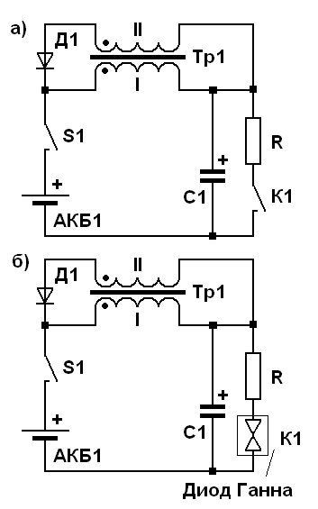

Рис. 21. Супердвойка с использованием законов ЭМИФ и ЭПИП. Сверху – а) – с ОДНИМ электронным ключом К1, снизу – б) – с ДИОДОМ ГАННА вместо транзисторного (тиристорного) ключа. S1 – пусковой включатель.
Данная супердвойка – ТОКОВАЯ, уважающая большие токи. Т.е. трансформатор Тр1 должен быть ТОКОВЫМ – с малым количеством витков в обмотках, и намотанных ТОЛСТЫМ проводом. В экспериментах нужно начинать с соотношениями витков в обмотках 1:1. Управление обычным электронным ключом К1 – от драйвера любой конструкции.
Ключ–диод Ганна НЕ нуждается в драйвере.
Д1 – обычный диод. Но вместо него может быть включен СВЕТОДИОД. В этом случае его свечение будет индицировать эффективность циркуляции заряда, и СВЕТИТЬ халявой для наших глаз (типа – фонарик). Но и вместо резистора R тоже (!) может стоять светодиод. И он тоже будет «халявно» светить нам (См. следующий рисунок).

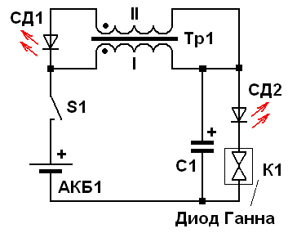

Рис. 22. Простейший вариант двухсветодиодного «ФОНАРИКА» с электромагнитной циркуляцией заряда. Двухсветодиодный – это УСЛОВНОЕ название. Ведь в параллель каждому светодиоду можно включать хоть сколько таких же!

Примечание:

Приведённые схемы супердвойки на ЭМИФ+ЭПИП - не проверенные на практике. Посему, пока за их работоспособность я НЕ РУЧАЮСЬ. Я дал вам лишь схемные КОНФИГУРАЦИИ, удобные для ПОНИМАНИЯ сути.
Схем можно напридумывать ХУ!ЕВУ ТУЧУ! Я привел вам первые, пришедшие в голову.
Если буду экспериментировать, то отберу лучшие.
А пока для вас достаточно.

Суть работы такого гиперциркулятора следующая:
С момента подачи питания через выключатель S1, ток (движение ЗАРЯДА) проходит через первичку Тр1. Соответственно ОПОРНЫЙ конденсатор С1 заряжается до величины ЭДС АКБ1. В это же время начинает работать на замыкание-размыкание электронный КЛЮЧ К, пропускающий заряд через нагрузку R (или через СД2, неважно). Нагрузка выдаёт на каждое замыкание ключа порцию энергии (тепло или свет).

Естественно, на каждое замыкание К1 происходит просадка напряжения на С1. Но она тут же компенсируется током через первичку Тр1.
Закон ЭМИФ гласит, что, во время действия тока в первичке, во вторичке формируется ТОЧНЫЙ энергетический МАГНИТОИНДУКЦИОННЫЙ эквивалент тока (заряда, энергии).
Этот эквивалент, мы через обычный диод, или через СВЕТОДИОД, правильно сфазировав вторичку, отправляем ОБРАТНО в АКБ, для восстановления её заряда. Для этого мы вторые концы первички и вторички объединяем и делаем ОПОРУ на потенциал (на напряжение) опорного конденсатора С1.

Схема с диодом Ганна работает АВТОМАТИЧЕСКИ, ибо ЭТОТ диод является автоматическим КЛЮЧОМ, срабатывание которого на включение-выключение происходит при наличии напряжения на его выводах. Диод ПЕРИОДИЧЕСКИ изменяет свою ПРОВОДИМОСТЬ и формирует ПЕРЕМЕННОЕ напряжение, т.е. совместно с обвязкой (обвязка ОБЯЗАТЕЛЬНА!) из других радиоэлементов создаёт УСЛОВИЯ для возникновения ОТРИЦАТЕЛЬНОГО сопротивления – условия для «генерации» ЭНЕРГИИ.

Внимание!

В этих моих СЕ девайсах диод Ганна используется НЕ по назначению!
ЗАБУДЬТЕ (!), что он изначально рассчитан на применение в качестве генераторного для СВЧ-техники!
Как КЛЮЧ он прекрасно работает на ЛЮБЫХ частотах, вплоть до НУЛЯ Герц.

Итог – ЦИРКУЛЯЦИЯ заряда в цепи АКБ. Т.е. сохранность её первоначального заряда, при любой долговременной работе схемы.
Наконец, совершенно РЕАЛЬНЫМ становится вариант, когда АКБ становится совсем НЕ НУЖНА (только как запал)!

Создаётся ИЛЛЮЗИЯ (!), что сама схема НЕ потребляет энергии.

Но это НЕ ТАК!
Это чисто ВНЕШНИЙ – поверхностный эффект от НЕПОНИМАНИЯ сути происходящего.

Просто все эти мои схемы ПО идеологической ЗАДУМКЕ (!) являются ОЧЕНЬ ХОРОШИМИ (!) ПОЛЕВЫМИ, КАДУЦЕЕВЫМИ зарядовыми НАСОСАМИ, засасывающими из окружающей среды (из вакуума), внутрь радиоэлементов схем, ПОЛЕВЫЕ составляющие (аспекты) вакуума, в частности СИЛУ в виде ЭДС. Другими словами, заставляющими работать на нас ВАКУУМ, его электромагнитную фазу – размазываемый и размазанный ЗАРЯД, то, что мы называем ЭНЕРГИЕЙ. По сути - это размораживаемые РОТОРЫ.
Мои зарядовые насосы ВСАСЫВАЮТ столько энергии из вакуума, что её с лихвой хватает не только на компенсацию затраченной энергии АКБ, но и на ПОДЖАРКУ НАГРУЗКИ, т.е. на ПРОКАЧКУ энергии из параллельного ХОЛОДНОГО энергетического реала (из ВАКУУМА) в НАШ термодинамический – ТЁПЛЫЙ (микс «вещество-вакуум»)!

Так….
На очереди трудненькая задача превратить КОНДЕНСАТОРНУЮ (на базе ЭПИП) супердвойку из двухключевой в одноключевую, дабы в схеме были лишь КОНДЕНСАТОРЫ, ОДИН КЛЮЧ, ДИОДЫ и НАГРУЗКА.
Т.е. нужно прорваться к АБСОЛЮТНОЙ схемной простоте уровня И.Соколовского – с ОДНИМ диодом Ганна и БЕЗ трансформатора.

СТОП!
НЕВЕРНО поставленная задача….
Правильное её звучание следующее – нужно УПРОСТИТЬ до предела схему с предыдущего рисунка. Т.е. упростить схему СОВМЕСТНОГО использования законов ЭМИФ и ЭПИП!

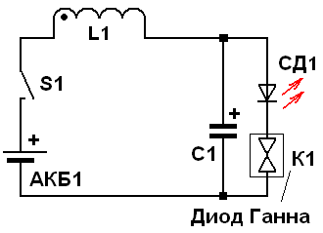

Рис. 23. Это – уже ИДЕАЛ! Причем, вполне РАБОТОСПОСОБНЫЙ. Практически полный аналог технологии И.Соколовского. Светодиод СД1 одновременно является ОТСЕКАЮЩИМ диодом, и высокоэффективной НАГРУЗКОЙ.

Для ОСОБО ТУПЫХ, еще раз напоминаю:

ЭТУ схему до мелочей ПРОДУМАЛ, ПРОРАБОТАЛ, и ПОДАРИЛ вам я – Первеев Георгий Павлович, хотите вы или нет! И не забывайте, что я ИСПОЛНИЛ желание Ноосферы.

В виртуальном виде эта идея тёрлась у меня в бошке полтора года, с момента написания Главы 123, Книги 2. Но практическое схемное решение (НАМЁК на него) я отыскал в видеороликах И.Соколовского в начале декабря месяца 2014 г.

Но разбор полетов я оставляю для следующей главы.
Вам и этого хватит до скончания лет.

Ниже – информация о радиоэлементах и схемах, которые могут исполнять роль АВТОМАТИЧЕСКИХ электронных КЛЮЧЕЙ. Естественно, с соответствующими ОБВЯЗКАМИ.

Про диод Ганна читайте ЗДЕСЬ - Диод Ганна https://ru.wikipedia.org/wiki/%C4%E8%EE%E4_%C3%E0%ED%ED%E0

Про ТУННЕЛЬНЫЙ ДИОД читайте ЗДЕСЬ
Туннельные диоды https://ru.wikipedia.org/wiki/%D2%F3%ED%ED%E5%EB%FC%ED%FB%E9_%E4%E8%EE%E4

Про ЛЯМБДА-ДИОД читайте ЗДЕСЬ http://www.radiolibrary.ru/guide/radio/year/1984/2.html

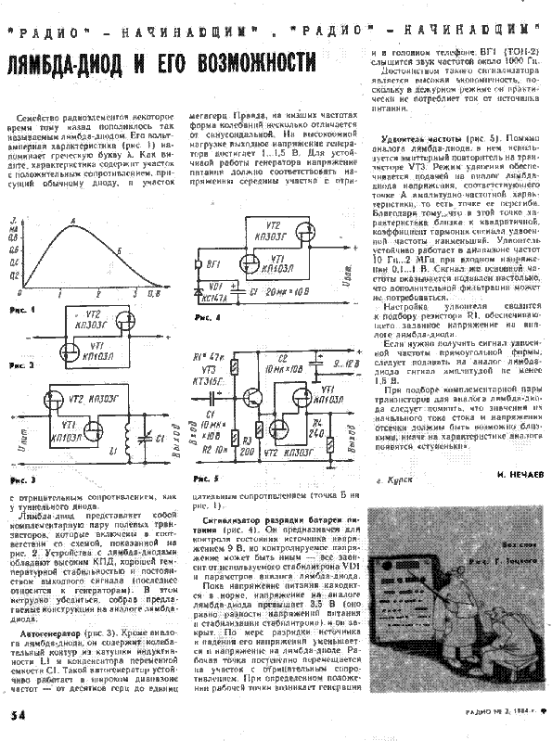

Рис. 24. Изначальная, давным-давношняя, тридцатилетней давности, схемотехника ЛЯМБДА-ДИОДОВ. Наверняка, из нынешних мощных полевиков-иномарок, можно делать лямбда-диоды с КИЛОВАТТНЫМИ мощностями. На более развернутую статью о лямбда-диодах вы выйдете по ссылке из оглавления Книги 2 или со странички АПГРЕЙД.

Помимо этих оригинальных ключей, можно использовать ДИНИСТОРЫ, СТАБИЛИТРОНЫ, и даже т.н. ЛАВИННО-ПРОЛЁТНЫЕ диоды и транзисторы в лавинном режиме. Но с ними потруднее, т.к. у них своеобразные алгоритмы срабатывания, и схемы циркуляторов нужно конструировать ПОД НИХ.
Я уже не говорю об обычных электронных управляемых ключах, типа тиристорных, или оптотиристорных.

Очень давно (не помню в какой главе сайта МАШИНХЕД) я высказал саму СУТЬ «не потребляющих» энергии СЕ-девайсов – они должны использовать напряжение (ЭДС) лишь как ОПОРНЫЙ ОБРАЗЕЦ – как ОБРАЗ ЭНЕРГИИ, необходимый для работы. А работать должен ТОК – ДВИЖЕНИЕ ЗАРЯДОВ, «приманиваемых» к опорным образам-заманухам.
На текущий момент я эту задачу решил и практически довел её теоретическое решение до вас.

Мне уже 60 лет, а я до сих пор НАИВНЫЙ как дитя - всё НАДЕЮСЬ, что в России всё же ЕСТЬ люди, способные мыслить ЗДРАВО. У которых ГОЛОВА ДРУЖИТ С РУКАМИ.
Нашелся лишь один – Соколовский И.
Но и тот – ФЕДОТ, да НЕ ТОТ.
Федот, такой же, как и все остальные – купившийся на дурацкую гайдаровскую идею (её название – ШОКОВАЯ ТЕРАПИЯ) – ГРАБЬ НАРОД, пользуясь его социальной НЕОБРАЗОВАННОСТЬЮ. Пока он БЫДЛО, с ним можно делать хоть что!

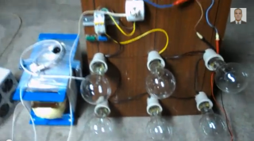

Рис. 25. Транс Соколовского (синий слева). Видно, что он состоит из ДВУХ одинаковых трансов, т.е. имеет ДВА отдельных МАГНИТНЫХ контура, но ОДИН электрический. По сути – это ТРАНСДУКТОР, т.е. опять же – это МОЯ ЕПАРХИЯ. Про устройство и работу такого транса я расскажу вам позже.

Да!
Ребятки!
В этой главе всё изложено ВЕРНО.
Но, с НЕДОГОВОРЕННОСТЯМИ.
И вы, просто НЕ СУМЕЕТЕ (!), даже ИМЕЯ схему СЕ-девайса от меня, воспользоваться этими знаниями….
Ждите следующую главу – Главу 180.
За счет объёмности ЭТОЙ главы, Глава 180 будет КРАТКОЙ – только с необходимыми схемами и простейшими математическими выкладками.

(Продолжение следует).

Материал подготовлен к публикации 09 декабря 2014 г.
Материал опубликован 02 января 2015 г.
Дополнения – декабрь 2014 г.

Вернуться к оглавлению книги

